|  |  |
| --- | --- |
|  |  |
| NGUYỄN ĐỨC NAM BÌNH | **BỘ CÔNG THƯƠNG**  **TRƯỜNG ĐẠI HỌC CÔNG NGHIỆP HÀ NỘI**  ________________🙥🕮🙧________________  **ĐỒ ÁN TỐT NGHIỆP ĐẠI HỌC CNKT ĐIỆN TỬ VIỄN THÔNG**    **ĐỀ TÀI:**  **THIẾT KẾ MÔ HÌNH MÁY BAY KHÔNG NGƯỜI LÁI SỬ DỤNG STM32** |
|  |
| **CBHD: Ts. Phạm Xuân Thành** |
| CNKT ĐIỆN TỬ - VIỄN THÔNG | **SVTH : Nguyễn Đức Nam Bình** |
| **Mã sinh viên: 2018600020**  **Lớp: 2018DHDTTT01** |
|  |
| **Hà Nội – Năm 2022** |

# MỤC LỤC

MỤC LỤC i

DANH MỤC TỪ VIẾT TẮT iii

DANH MỤC HÌNH ẢNH iv

LỜI CAM ĐOAN vi

LỜI CẢM ƠN vii

LỜI NÓI ĐẦU viii

Lí do chọn đề tài viii

Đối tượng nghiên cứu viii

Mục đích nghiên cứu viii

CHƯƠNG 1. TỔNG QUAN VỀ THIẾT KẾ MÔ HÌNH MÁY BAY KHÔNG NGƯỜI LÁI SỬ DỤNG STM32 1

1.1. Giới thiệu chung về đề tài 1

1.1.1. Đặt vấn đề 1

1.1.2. Đối tượng nghiên cứu – mục tiêu nghiên cứu 1

1.2. Nguyên lí hoạt động của UAV 2

1.2.1. Động lực học [1] 2

1.2.2. Động học [1] 3

1.2.3. Lý thuyết bộ điều khiển PID 4

CHƯƠNG 2. THIẾT KẾ MÔ HÌNH 6

2.1. Phần cứng 6

2.1.1. Yêu cầu thiết kế 6

2.1.2. Pin lipo 6

2.1.3. Động cơ BLDC 7

2.1.4. Bộ điều khiển ESC 7

2.1.5. Cánh quạt 8

2.1.6. Bộ tay cầm điều khiển MC6C và rx MC7RB 8

2.1.7. Khung uav 9

2.1.8. Cảm biến MPU6050 10

2.1.9. Kit STM32F103C8 [2] 11

2.1.10. Mạch nguồn hạ áp DC LM2596 [3] 13

2.1.11. Sơ đồ khối ghép nối phần cứng 14

2.1.12. Ghép nối phần cứng theo sơ đồ khối 15

2.2. Phần mềm 15

2.2.1. Các phần mềm sử dụng trong đề tài 15

2.2.2. Thiết kế chương trình điều khiển 17

CHƯƠNG 3. KẾT QUẢ 28

3.1. Kết quả đạt được 28

3.2. Kết quả chưa đạt được và các vấn đề gặp phải 28

3.3. Hướng phát triển của đề tài 29

TÀI LIỆU THAM KHẢO 30

PHỤ LỤC 31

Code đồ án 31

# DANH MỤC TỪ VIẾT TẮT

|  |  |  |
| --- | --- | --- |
| **Từ viết tắt** | **Từ đầy đủ** | **Ý nghĩa** |
| BLDC | Brushless DC motor | Động cơ không chổi than |
| ESC | Electronic Speed Controller | Bộ điều khiển tốc độ động cơ (không chổi than) |
| PID | proportional–integral–derivative controller | Bộ điều khiển tỉ lệ, tích phân, vi phân |
| PWM | Pulse-width modulation | Điều chế độ rộng xung |
| UAV, uav | unmanned aerial vehicle | Thiết bị bay không người lái |

# DANH MỤC HÌNH ẢNH

Hình ảnh 1.1: Quadcopter 1

Hình ảnh 1.2: Mô hình động lực học 2

Hình ảnh 1.3: Hướng chuyển động phụ thuộc chiều quay và tốc độ của từng cặp động cơ 3

Hình ảnh 1.4: Động học của uav 3

Hình ảnh 2.1: Pin Li-Po 3s 11.1V 6

Hình ảnh 2.2: Động cơ không chổi than BLDC 7

Hình ảnh 2.3: ESC điều khiển BLDC 7

Hình ảnh 2.4: Cánh quạt 8

Hình ảnh 2.5: Tay điều khiển và bộ thu tín hiệu đi kèm 9

Hình ảnh 2.6: Khung quarcopter loại F450 9

Hình ảnh 2.7: Module cảm biến GY-87 tích hợp MPU6050 11

Hình ảnh 2.8: Kit STM32F103C8T6 11

Hình ảnh 2.9: Sơ đồ chân STM32F103C8 12

Hình ảnh 2.10: Sơ đồ khối vi điều khiển STM32F103C8T6 13

Hình ảnh 2.11: Mạch nguồn hạ áp DC LM2596 13

Hình ảnh 2.12: Sơ đồ khối phần cứng 14

Hình ảnh 2.13: UAV sau khi hoàn tất lắp ráp phần cứng 15

Hình ảnh 2.14: Giao diện phần mềm STM32CubeIDE 16

Hình ảnh 2.15: Giao diện phần mềm STMStudio 16

Hình ảnh 2.17: Sử dụng 4 kênh điều khiển từ tay điều khiển tới module Rx 17

Hình ảnh 2.18: Thông số cài đặt đồng hồ cho STM32 18

Hình ảnh 2.19: Cài đặt chế độ input capture 19

Hình ảnh 2.20: Khai báo biến để chụp tín hiệu điều khiển 19

Hình ảnh 2.22: Cài đặt thông số cho I2C 20

Hình ảnh 2.23: Khai báo địa chỉ của thanh ghi trên cảm biến [4] [5] 20

Hình ảnh 2.25: Thông số của bộ lọc thông thấp tích hợp theo từng cấp độ [5] 21

Hình ảnh 2.26: Các giá trị gia tốc và tốc độ góc của từng cấp độ lọc tương ứng [6] 21

Hình ảnh 2.27: Hàm đọc giá trị cảm biến 22

Hình ảnh 2.29: Bộ lọc thông thấp Butterworth với tần số cắt [7] 23

Hình ảnh 2.30: Mã code đọc giá trị góc lệch so với gốc 24

Hình ảnh 2.31: Thuật toán PID 26

Hình ảnh 2.32: Cấu hình chân điều khiển động cơ qua chế độ PWM Generation 27

Hình ảnh 3.1: Đọc giá trị các biến và biểu đồ theo thời gian thực giá trị điều khiển động cơ 28

Hình ảnh 3.2: Mô phỏng khí động học và vận tốc dài các điểm trên cánh [8] 29

Hình ảnh 3.3: Gia tốc đo được không qua bộ lọc Kalman và đã qua bộ lọc Kalman 29

# LỜI CAM ĐOAN

Để hoàn thành đề tài này em có tham khảo các tài liệu có liên quan đến cảm biến mpu6050, các tài liệu liên quan tới chủ đề thiết bị không người lái.

Em xin cam đoan đề tài này là do em thực hiện, các số liệu và kết quả của đề tài này là trung thực. Mọi sự giúp đỡ cho báo cáo này đã được cảm ơn và các thông tin trích dẫn trong bài báo cáo đã được ghi rõ nguồn gốc.

Hà Nội, tháng 12 năm 2022

**Sinh viên**

**Nguyễn Đức Nam Bình**

# LỜI CẢM ƠN

Để hoàn thành đồ án tốt nghiệp này, em xin chân thành cảm ơn tới sự chỉ dẫn tận tình của thầy Phạm Xuân Thành, đồng thời cũng là giảng viên hướng dẫn cho đồ án tốt nghiệp của em. Em xin cảm ơn những góp ý chuyên môn và sự giúp đỡ về mặt công cụ của các thầy trong khoa Điện Tử.

Em xin chân thành cảm ơn!

Hà Nội, ngày 25 tháng 12 năm 2022

Sinh viên

Bình

Nguyễn Đức Nam Bình

# LỜI NÓI ĐẦU

## Lí do chọn đề tài

Hiện nay máy bay không người lái đang trở lên phổ biến trong nhiều lĩnh vực của cuộc sống. Chẳng hạn như: chụp ảnh trên không, giám sát trên cao, bảo vệ rừng, cứu nạn, cứu hộ, thăm dò,... Ngoài ra các thiết bị không người lái còn được sử dụng trong quân sự. Không nằm ngoài xu thế đó, nhu cầu sử dụng thiết bị bay không người lái trong nước cũng tăng cao, đi kèm với đó là nhu cầu nghiên cứu và phát triển, làm chủ được công nghệ chế tạo và điều khiển.

Dựa trên lí do trên, em trọn đề tài: “Thiết kế mô hình máy bay không người lái sử dụng STM32“

## Đối tượng nghiên cứu

* Cảm biến MPU 6050
* Máy bay không người lái và thuật toán điều khiển

## Mục đích nghiên cứu

* Thiết kế mô hình máy bay không người lái
* Sử dụng thuật toán PID để cân bằng mô hình
* Đọc dữ liệu và xử lí nhiễu từ cảm biến bằng các bộ lọc

Với đề tài: “Thiết kế mô hình máy bay không người lái sử dụng stm32” có bố cục đồ án như sau:

Chương 1: Tổng quan về thiết kế mô hình máy bay không người lái sử dụng stm32.

Chương 2: Thiết kế mô hình.

Chương 3: Kết quả.

# TỔNG QUAN VỀ THIẾT KẾ MÔ HÌNH MÁY BAY KHÔNG NGƯỜI LÁI SỬ DỤNG STM32

## Giới thiệu chung về đề tài

### Đặt vấn đề

Việc tiếp cận địa điểm mà các phương tiện cơ giới hoặc con người khó có thể đến được do điều kiện và tính chất môi trường để thực hiện các nhiệm vụ cứu nạn, cứu hộ, dân dụng hoặc quân sự (theo dõi mục tiêu, tấn công…). Từ tình hình trên, các thiết bị bay không người lái dần ra đời mang theo nhiều tính năng ngày càng ưu việt.

### Đối tượng nghiên cứu – mục tiêu nghiên cứu

Mô hình của đề tài này được thiết kế dựa theo Quadcopter với 4 cánh quạt ở 4 góc của khung dạng dấu cộng (để ngắn gọn thì từ đây, “Quadcopter” sẽ được gọi chung là “UAV” hoặc “uav”, tên gọi chỉ có tác dụng thay thế trong phạm vi báo cáo này).

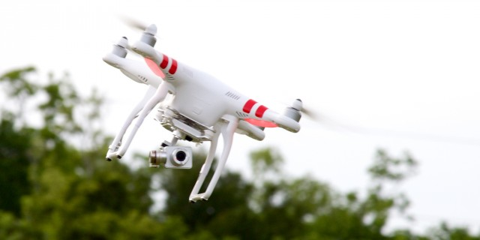

Hình ảnh 1.1: Quadcopter

Mô hình bay hoạt động dựa trên nguyên lý cân bằng góc nghiêng của từng cặp động cơ đặt đối diện nhau. Vấn đề đặt ra là làm thế nào để điều khiển bốn động cơ giúp cho máy bay có thể cân bằng từng trục, kết hợp cân bằng các trục với nhau, triệt tiêu quán tính xoay tròn và điều khiển UAV di chuyển ổn định. Các yếu tố quan trọng để xử lý vấn đề đặt ra là việc đọc các giá trị từ cảm biến phải chính xác, hạn chế sai số do nhiễu và thuật toán cân bằng sử dụng PID.

## Nguyên lí hoạt động của UAV

### Động lực học [1]

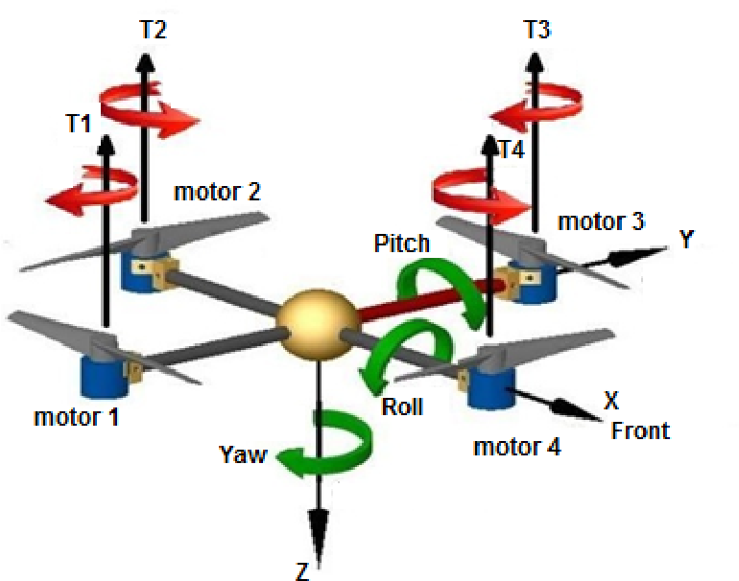

Hình ảnh 1.2: Mô hình động lực học

**Throttle/Hover:** chuyển động lên, xuống của uav theo độ cao

* + Nếu cả 4 động cơ đẩy đều chạy với tốc độ bình thường thì uav sẽ di chuyển xuống
  + Nếu cả bốn động cơ đẩy chạy với tốc độ cao hơn, thì uav sẽ di chuyển lên

**Pitch:** chuyển động của uav quanh trục ngang (tiến hoặc lùi)

* + Nếu 2 cánh quạt phía sau chạy với tốc độ cao thì drone sẽ di chuyển theo hướng tiến về trước
  + Nếu hai cánh quạt phía trước chạy với tốc độ cao, thì máy bay không người lái sẽ di chuyển theo hướng lùi về sau

**Roll** : chuyển động của uav quanh trục dọc

* + Nếu hai cánh quạt bên phải chạy với tốc độ cao, thì uav sẽ di chuyển theo hướng trái
  + Nếu 2 cánh quạt bên trái chạy với tốc độ cao thì uav sẽ di chuyển theo hướng ngược lại

**Yaw:** chuyển động tự quay quanh trục z (trái hoặc phải)

* + Nếu hai cánh quạt của một đường chéo bên phải chạy ở tốc độ cao, thì uav sẽ quay theo hướng ngược chiều kim đồng hồ
  + Nếu hai cánh quạt của đường chéo bên trái chạy với tốc độ cao, thì uav sẽ quay theo chiều kim đồng hồ

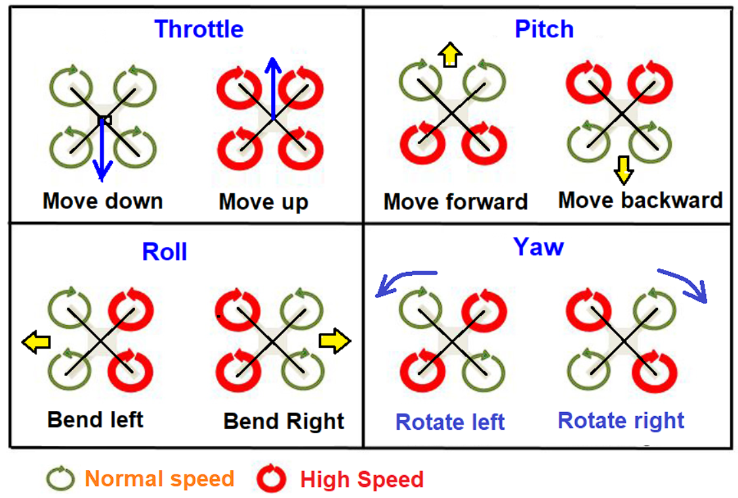

Hình ảnh 1.3: Hướng chuyển động phụ thuộc chiều quay và tốc độ của từng cặp động cơ

### Động học [1]

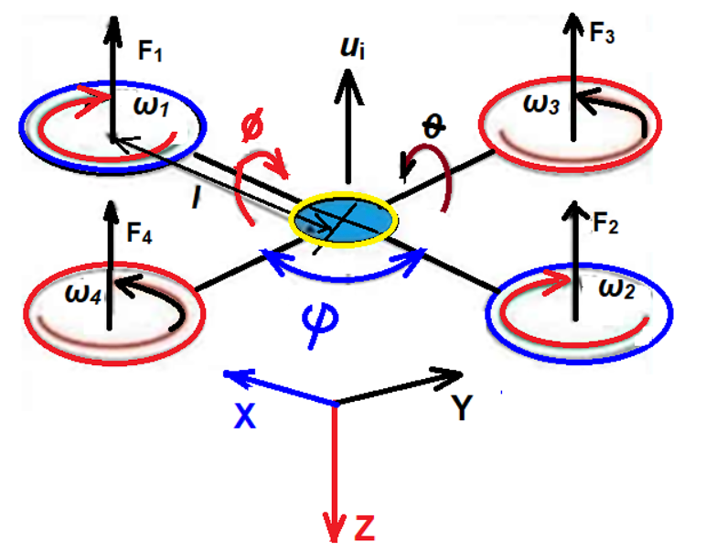

Hình ảnh 1.4: Động học của uav

* Giữ cân bằng (Hover)

Điều kiện giữ cân bằng:

∀ moment = 0,

mg = F 1 + F 2 + F 3 + F 4­­

Phương trình chuyển động:

m = F 1 + F 2 + F 3 + F 4 – mg

m = 0

* Chuyển động tăng giảm độ cao (Throttle)

Điều kiện chuyển động lên cao:

∀ moment = 0,

mg < F 1 + F 2 + F 3 + F 4

Điều kiện chuyển động xuống thấp:

∀ moment = 0,

mg > F 1 + F 2 + F 3 + F 4

Phương trình chuyển động:

m = F 1 + F 2 + F 3 + F 4 – mg

m > 0

* Chuyển động quay (Yaw)

Điều kiện chuyển động:

mg = F1+ F2+ F3+ F4

∀ moment ≠ 0

Phương trình chuyển động:

m*a­tt­= F 1 + F 2 + F 3 + F 4 – mg, att là gia tốc tuyến tính

Izz*agz­ = M1+ M2+M3+ M4

* Chuyển động tiến-lùi, trái-phải

Điều kiện chuyển động:

mg = F1+ F2+ F3+ F4

∀ moment ≠ 0

Phương trình chuyển động:

m*a­tt­= F 1 + F 2 + F 3 + F 4 – mg, att là gia tốc tuyến tính

Ixx * a­­gx= (M3+ M4)*L

### Lý thuyết bộ điều khiển PID

Bộ điều khiển PID được đặt tên theo 3 khâu hiệu chỉnh đó là khâu tỉ lệ, khâu tích phân và khâu vi phân, ngõ ra điều khiển tốc độ của 4 động cơ là tổng của 3 khâu này.

Ta có:

Output(t) = Pout + Iout + Dout

Trong đó

Pout là thành phần đầu ra khâu tỉ lệ.

Iout là thành phần đầu ra khâu tích phân.

Dout là thành phần đầu ra khâu vi phân.

# THIẾT KẾ MÔ HÌNH

## Phần cứng

### Yêu cầu thiết kế

* Khung uav phải chắc chắn.
* Khối lượng phân bố đều theo tổng thể của uav.
* Giới hạn khối lượng tổng thể: <2kg.

### Pin lipo

Pin Li-Po là viết tắt của Lithium Polymer, là loại pin có thể sạc lại dùng công nghệ lithium-ion, sử dụng chất điện phân polymer thay vì chất điện phân lỏng. Pin Li-po được sử dụng rộng rãi trong các thiết bị di động, uav, … Pin Li-Po có cấu tạo gồm 2 cực âm và dương và xung quanh nó là môi trường chứa các chất dung môi đặc biệt giúp lưu trữ điện năng một cách dễ dàng. Đặc điểm khiến pin Li-Po được ứng dụng nhiều là:

* Pin có thể sạc.
* Năng lượng lưu trữ lớn so với các loại pin khác có cùng khối lượng.
* Dòng xả lớn.

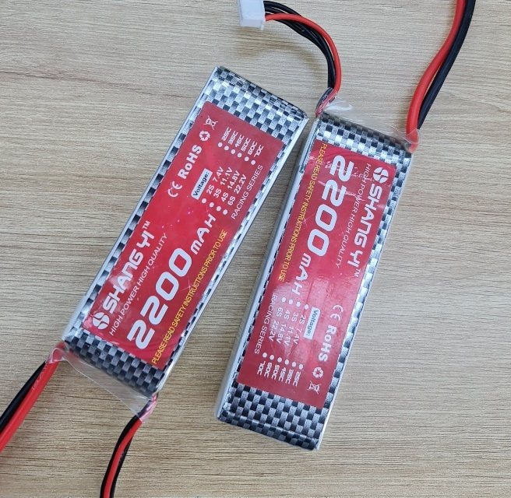

Hình ảnh 2.1: Pin Li-Po 3s 11.1V

### Động cơ BLDC

Động cơ BLDC có nhiều ưu điểm so với động cơ có chổi than thông thường như tốc độ cao, nhỏ và nhẹ, quán tính thấp, độ ồn thấp, tuổi thọ cao.

Thông số kĩ thuật của động cơ BLDC A2212 loại 1000KV:

+ Tốc độ quay 1000KV = 1000 RPM/V, tốc độ thực tế khi sử dụng với cánh 1047 ở 10V là 6530 RPM.

+ Điện áp hoạt động: ~11.1V (pin Li-Po 3s)

+ Lực đẩy tối đa (khi sử dụng với cánh 1047): 820g (10V, 14A)

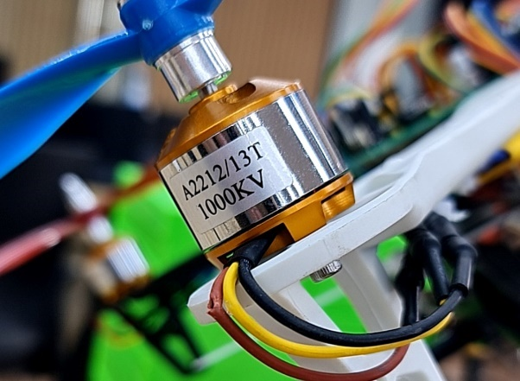

Hình ảnh 2.2: Động cơ không chổi than BLDC

### Bộ điều khiển ESC

Là mạch công suất điều khiển động cơ BLDC, nhờ ESC mà ta có thể điều khiển động cơ BLDC chỉ bằng xung PWM.

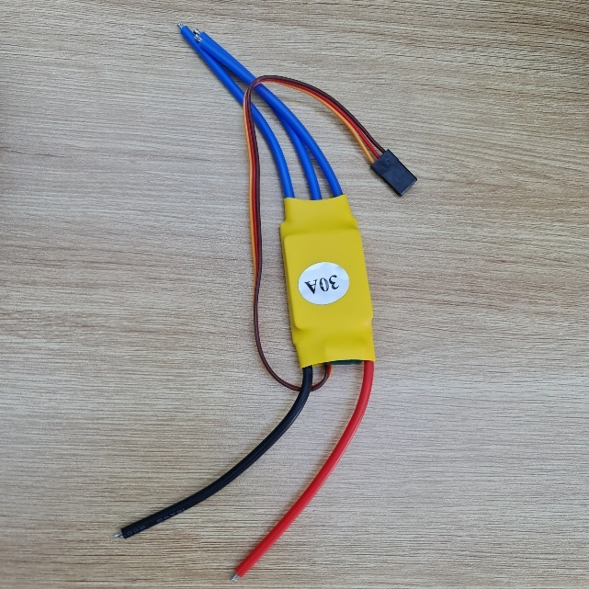

Hình ảnh 2.3: ESC điều khiển BLDC

### Cánh quạt

Tạo lực đẩy cho uav với hình dáng, kích thước và chiều quay phù hợp cho từng kích thước khung của uav.

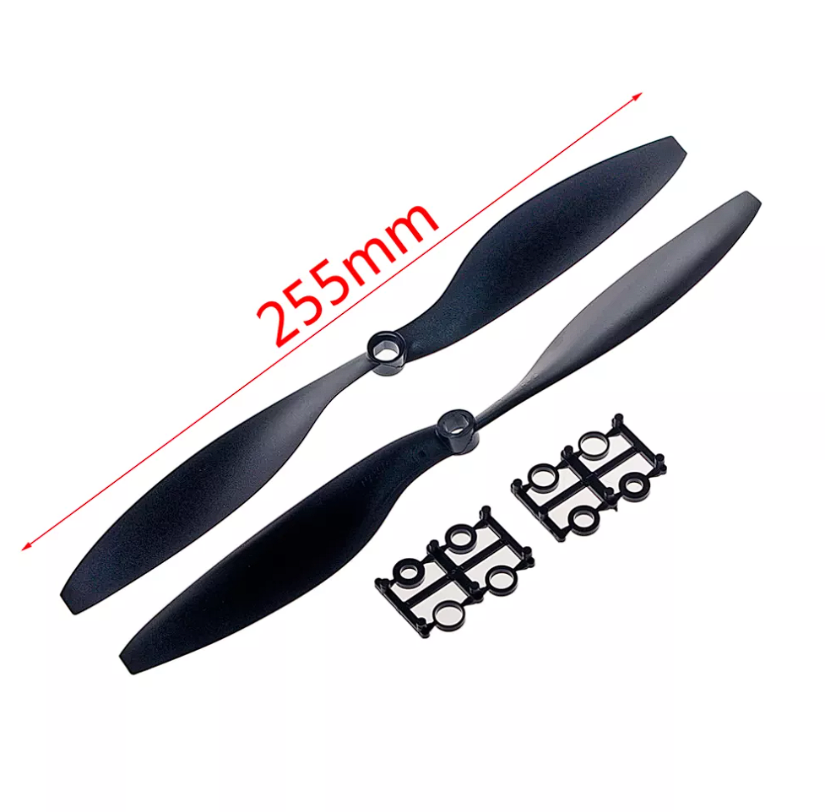

Hình ảnh 2.4: Cánh quạt

### Bộ tay cầm điều khiển MC6C và rx MC7RB

Bộ tay cầm điều khiển MC6C và rx MC7RB có các tính năng sau:

+ 6 kênh điều khiển.

+ Chế độ mix kênh, đảo kênh.

+ Khoảng cách truyền 400-800m.

+ Tần số bộ phát và thu: 2.4 GHz đến 2.483 GHz

+ Công suất ≤ 100mW

+ Dòng hoạt động ≤ 120mA

+ Nguồn cung cấp : 4.8V – 8V (Sử dụng 4 PIN AA)

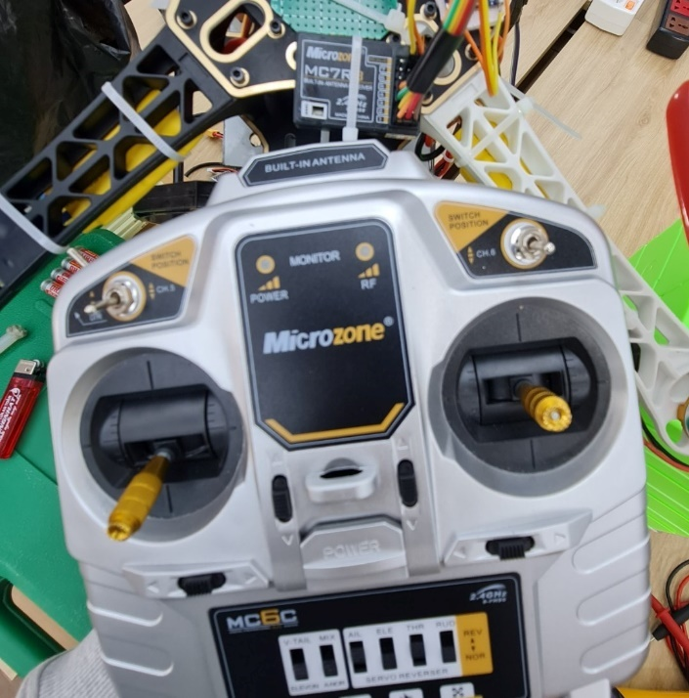

Hình ảnh 2.5: Tay điều khiển và bộ thu tín hiệu đi kèm

### Khung uav

Là thành phần cơ khí quan trọng, nơi gắn các thiết bị phần cứng, đảm bảo sự chắc chắn, tính đối xứng và phân bố đều về khối lượng, góp phần điều khiển uav được dễ dàng hơn.

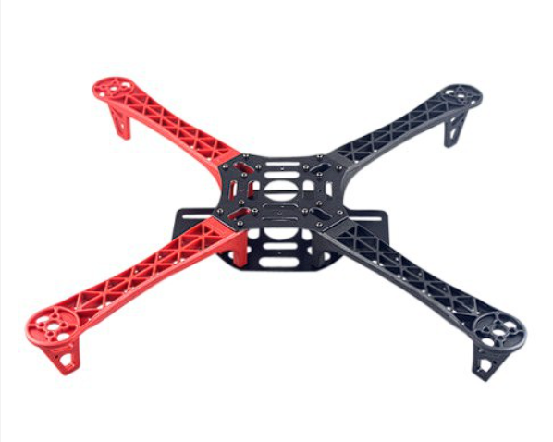

Hình ảnh 2.6: Khung quarcopter loại F450

### Cảm biến MPU6050

MPU6050 là cảm biến tích hợp 2 cảm biến vận tốc góc (gyroscope) và gia tốc kế (accelerometer).

Thông số kĩ thuật:

+ Đo vận tốc góc full-scale range: +/- 250 500 1000 2000 dps

+ Đo gia tốc trong các khoảng: +/- 2g, +/- 4g, +/- 8g, +/- 16g

+ Dữ liệu được lưu trong thanh ghi ADC 16bits.

+ Sử dụng giao tiếp I2C

* Đặc tính kĩ thuật của cảm biến vận tốc góc trên MPU6050:

Vấn đề thường gặp nhất của cảm biến vận tốc góc là bị trôi tích lũy dần theo thời gian do các rung động tác động lên cảm biến nên sau một thời gian sử dụng thì giá trị đo được không còn chính xác. Tuy nhiên, cảm biến vận tốc góc lại ít bị nhiễu hơn so với gia tốc kế nên giá trị tức thời của nó đáng tin cậy.

* Đặc tính kĩ thuật của gia tốc kế trên MPU6050:

Do ảnh hưởng của G mà mỗi trục của gia tốc kế luôn có sai số nhất định dẫn tới giá trị đo được thường bị lệch so với thực tế. Ngoài ra, gia tốc kế rất nhạy với rung động dù là rất nhỏ khiến các kết quả đo được tức thời trở lên không đáng tin cậy, do đó để sử dụng được giá trị đo thì chúng ta phải cho qua các bộ lọc. Mặt khác, gia tốc kế không bị trôi như cảm biến vận tốc góc nên sẽ được sử dụng để hiệu chỉnh lại cảm biến vận tốc góc thông qua thuật toán.

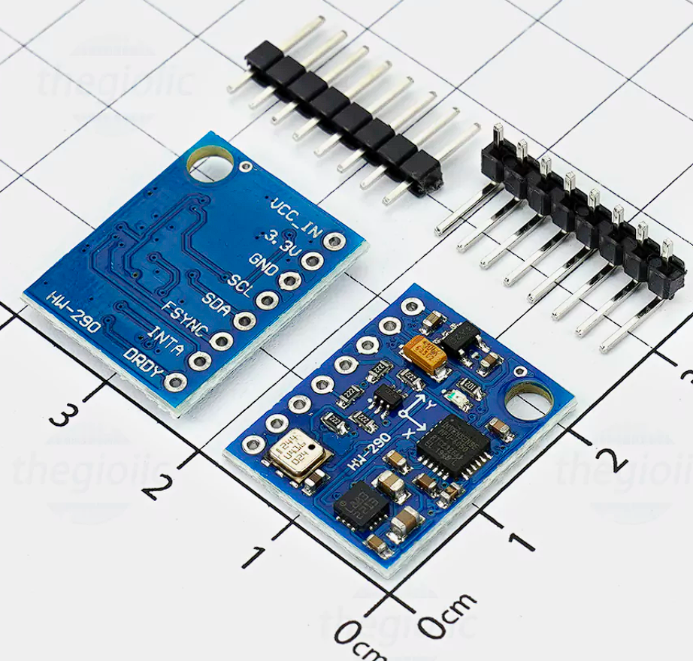

Hình ảnh 2.7: Module cảm biến GY-87 tích hợp MPU6050

### Kit STM32F103C8 [2]

Hình ảnh 2.8: Kit STM32F103C8T6

Có tích hợp các ngoại vi hay chuẩn giao tiếp như (GPIO, I2C, SPI, ADC, USB, Ethernet, …), ST cung cấp cho chúng ta đầy đủ các thư viện cho mỗi dòng, chúng ta chỉ đơn giản là cấu hình, định nghĩa và khai báo để sử dụng.

STM32F103C8T6 hiệu suất cao và tiêu thụ năng lượng thấp.

Đây là vi điều khiển 32 bit cung cấp những tính năng sau:

- Lõi ARM Cortex M3.

- 64K bytes bộ nhớ chương trình dạng Flash và 20K Byte SRAM.

- Độ rộng bus dữ liệu là 32 bit.

- Tần số đồng hồ tối đa là 72MHz.

- Độ phân giải ADC 12 bit.

- Số lượng kênh ADC là 10 kênh.

- Số lượng chân I/O là 37 I/O.

- Điện áp cấp vận hành từ 2V đến 3,6V.

- Nhiệt độ làm việc tối thiểu - 40 $°$ C

- Nhiệt độ làm việc tối đa + 85 $°$ C

- Loại giao tiếp CAN I2C SPI USART USB.

- Số bộ hẹn giời timer là 4 bộ.

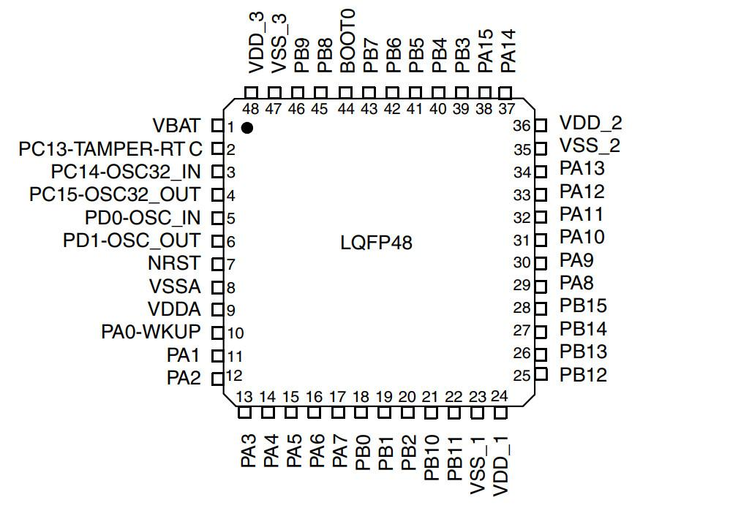

Hình ảnh 2.9: Sơ đồ chân STM32F103C8

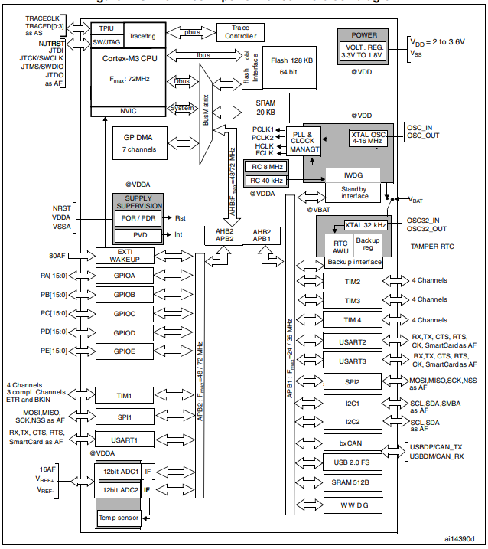

Hình ảnh 2.10: Sơ đồ khối vi điều khiển STM32F103C8T6

### Mạch nguồn hạ áp DC LM2596 [3]

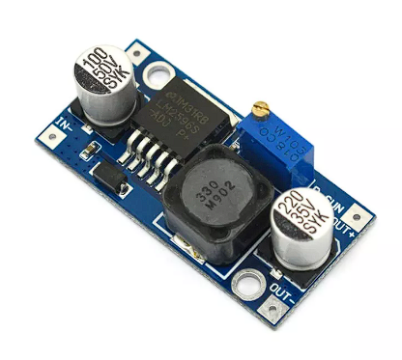

Hình ảnh 2.11: Mạch nguồn hạ áp DC LM2596

Đầu vào: DC 3V đến 40V(điện áp đầu vào phải cao hơn điện áp đầu ra )

Đầu ra: DC 1.5V đến 35v điện áp điều chỉnh, dòng 3A.

Kích thước: 45( l)* 20( w)* 14( h) mm

Mạch được sử dụng để cung cấp nguồn điện cho kit stm32, cảm biến và module RX nhận tín hiệu từ tay điều khiển với nguồn vào sử dụng từ pin Li-Po 3s hạ xuống 5V.

### Sơ đồ khối ghép nối phần cứng

Việc ghép nối được thực hiện đơn giản giữa các module với nhau thông qua các jack kết nối theo sơ đồ khối tổng quát dưới đây.

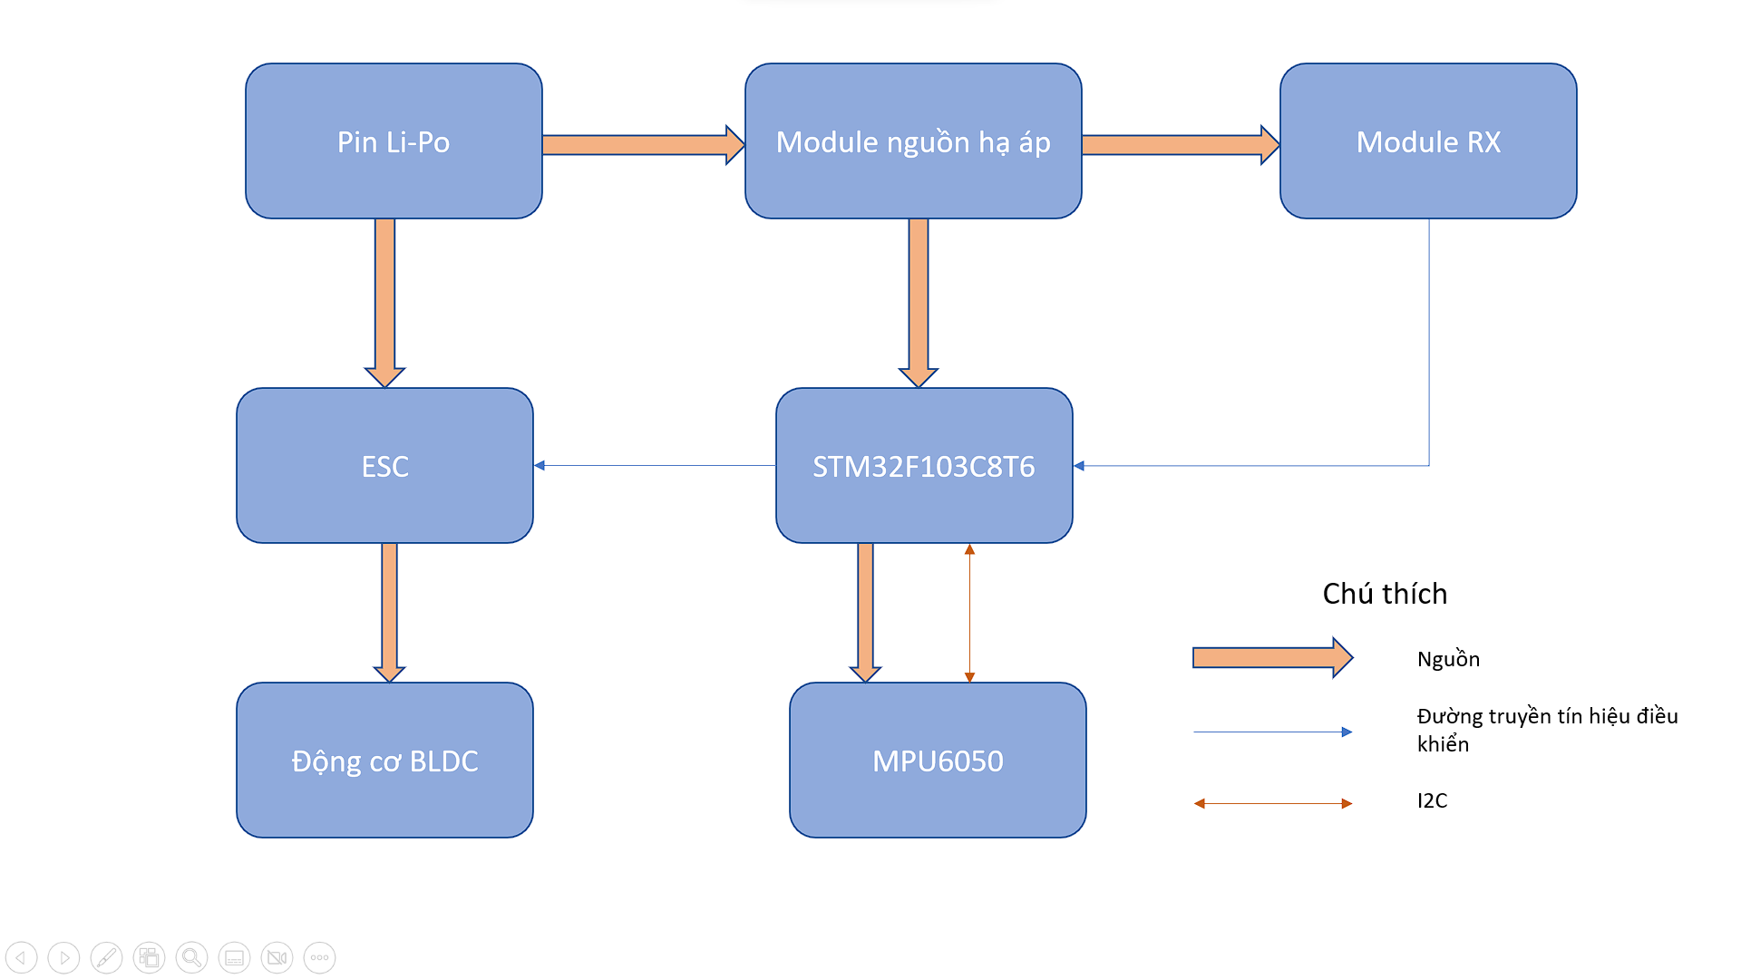

Hình ảnh 2.12: Sơ đồ khối phần cứng

### Ghép nối phần cứng theo sơ đồ khối

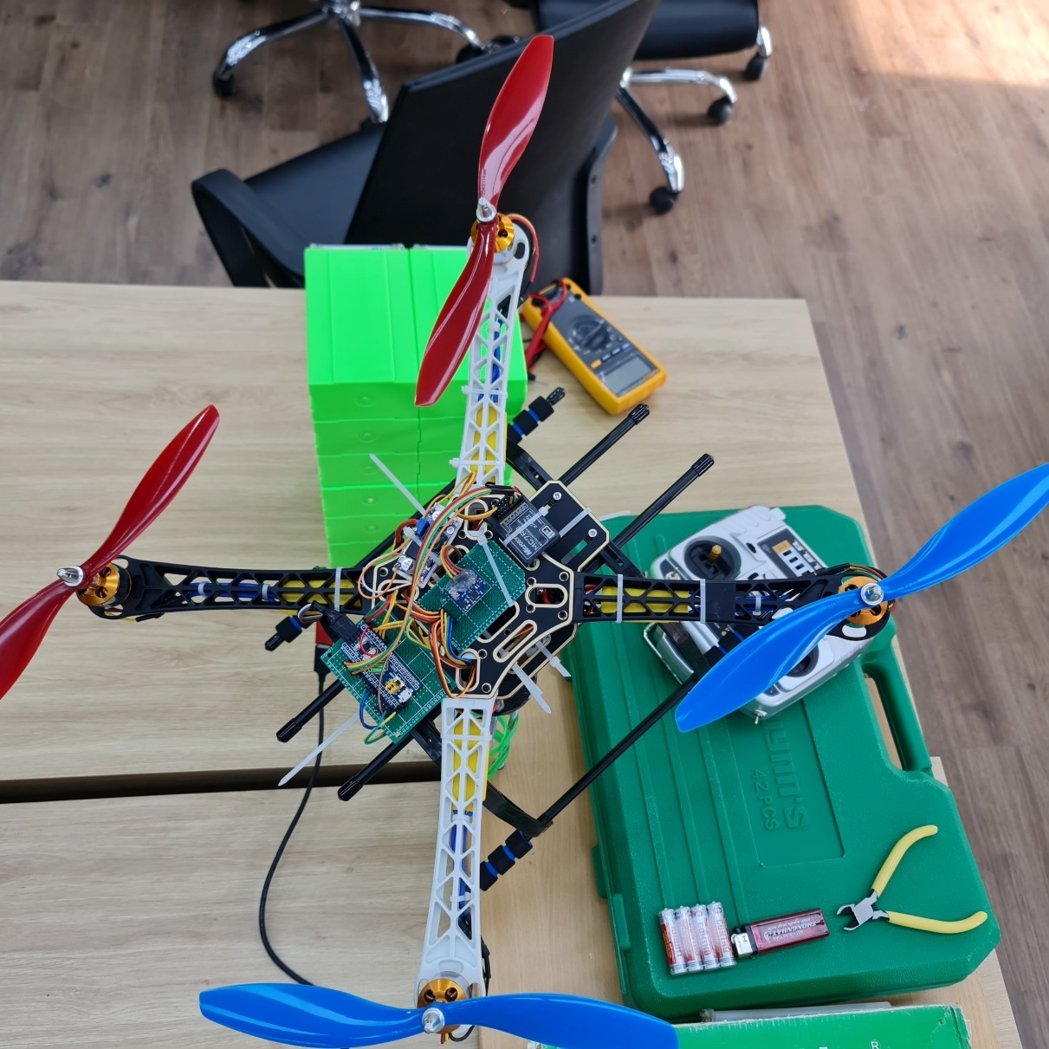

Hình ảnh 2.13: UAV sau khi hoàn tất lắp ráp phần cứng

## Phần mềm

### Các phần mềm sử dụng trong đề tài

#### STM32CubeIDE (ver 1.10.1)

STM32CubeIDE là một nền tảng phát triển C / C ++ tiên tiến với các tính năng cấu hình ngoại vi, tạo mã, biên dịch mã và gỡ lỗi dành riêng cho vi điều khiển và vi xử lý STM32.

Giao diện sử dụng của phần mềm là sự kết hợp giữa phần mềm STM32CubeMX và KeilC mang tới sự tiện dụng tất cả trong một.

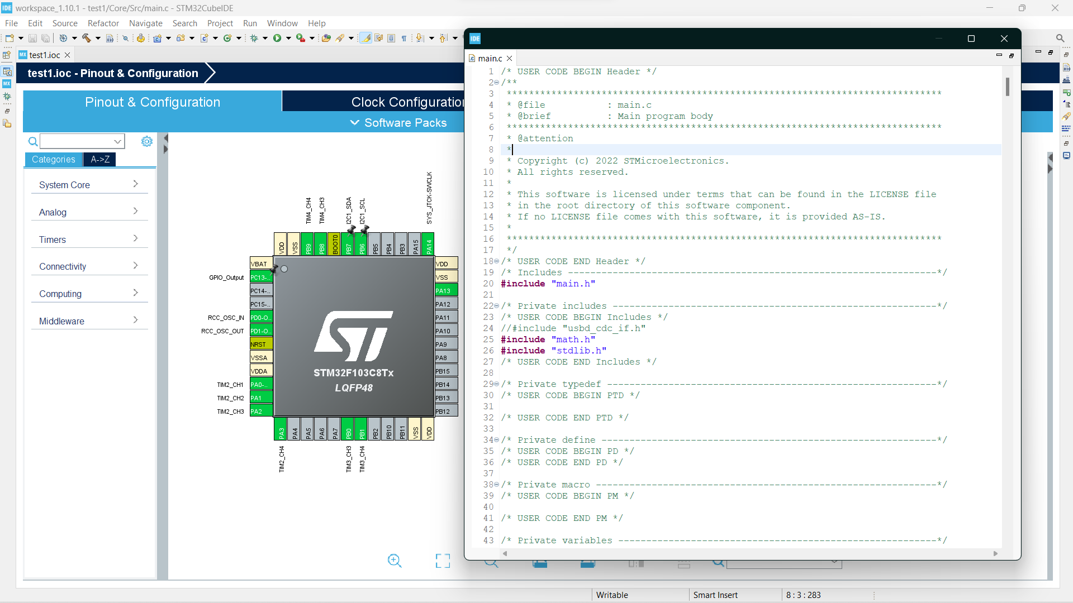

Hình ảnh 2.14: Giao diện phần mềm STM32CubeIDE

#### STMStudio

STM Studio là một phần mềm giúp gỡ lỗi và chẩn đoán các ứng dụng sử dụng STM8 và STM32 khi chúng đang chạy bằng cách đọc và hiển thị các biến của chúng trong thời gian thực. Nó rất phù hợp để gỡ lỗi các ứng dụng không thể dừng lại, chẳng hạn như các ứng dụng điều khiển động cơ.

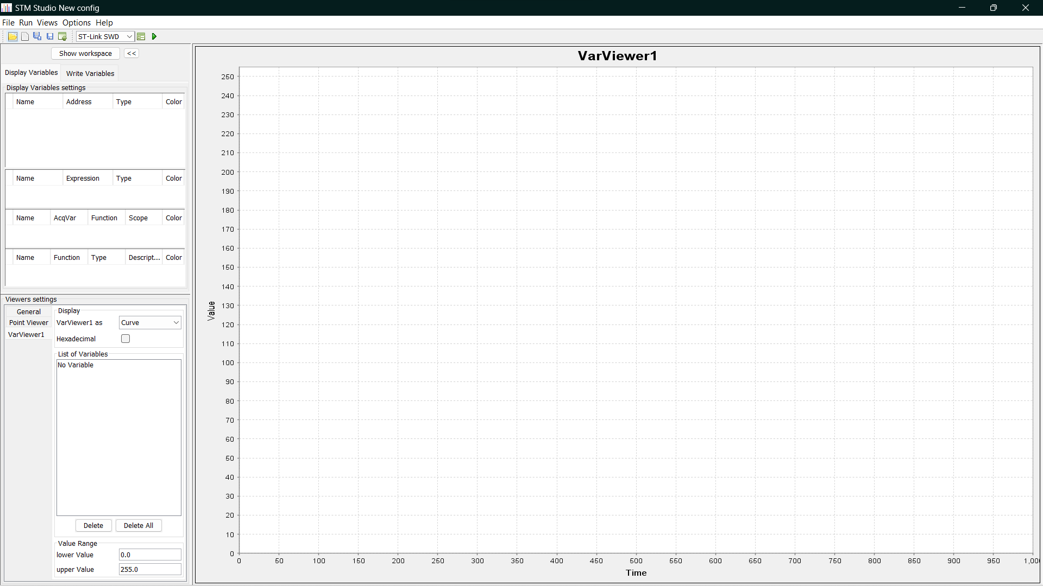

Hình ảnh 2.15: Giao diện phần mềm STMStudio

### Thiết kế chương trình điều khiển

#### Tổng quan chương trình điều khiển

Chúng ta cần xây dựng ba tính năng chính cho chương trình điều khiển:

+ Đọc tín hiệu từ bộ thu được điều khiển bởi tay điều khiển từ xa.

+ Đọc dữ liệu từ cảm biến MPU6050.

+ Cấp xung PWM cho ESC để điều khiển động cơ.

Kết hợp các tính năng trên và thuật toán PID để được chương trình điều khiển bay cơ bản cho uav.

#### Đọc dữ liệu từ bộ thu RX

Đề tài sử dụng 4 kênh điều khiển:

+ Kênh 1: điều khiển chuyển động roll.

+ Kênh 2: điều khiển chuyển động pitch.

+ Kênh 3: điều khiển chuyển động throttle.

+ Kênh 4: điều khiển chuyển động yaw.

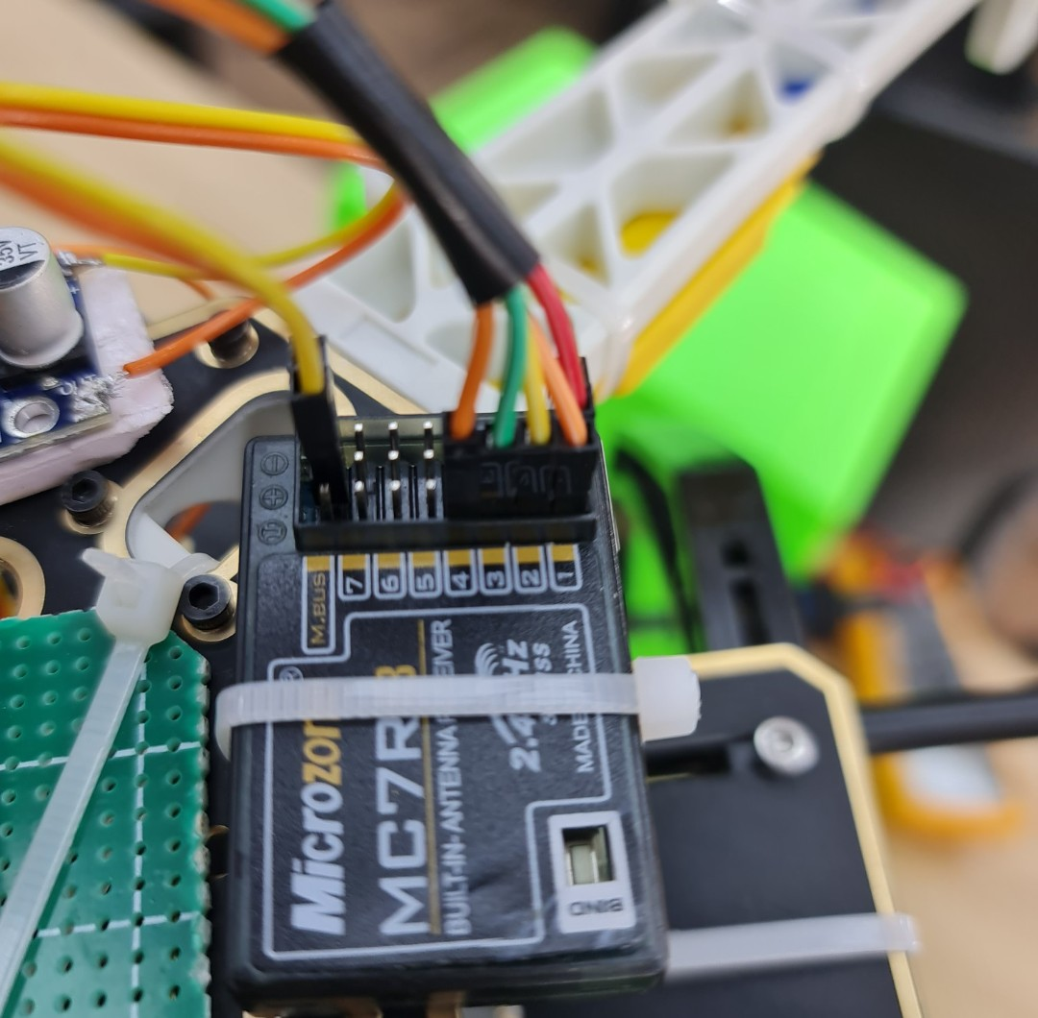

Hình ảnh 2.17: Sử dụng 4 kênh điều khiển từ tay điều khiển tới module Rx

Tín hiệu nhận được từ tay điều khiển từ xa thông qua bộ thu có dải độ rộng xung trong khoảng 1000us – 2000us (tương ứng với giá trị điều khiển tốc độ động cơ min và max của ESC).

Để đọc tín hiệu điều khiển từ tay cầm, chúng ta sử dụng tính năng Input Capture (chụp đầu vào) của STM32. Cấu hình tần số hoạt động của các TIMER được thể hiện như hình dưới.

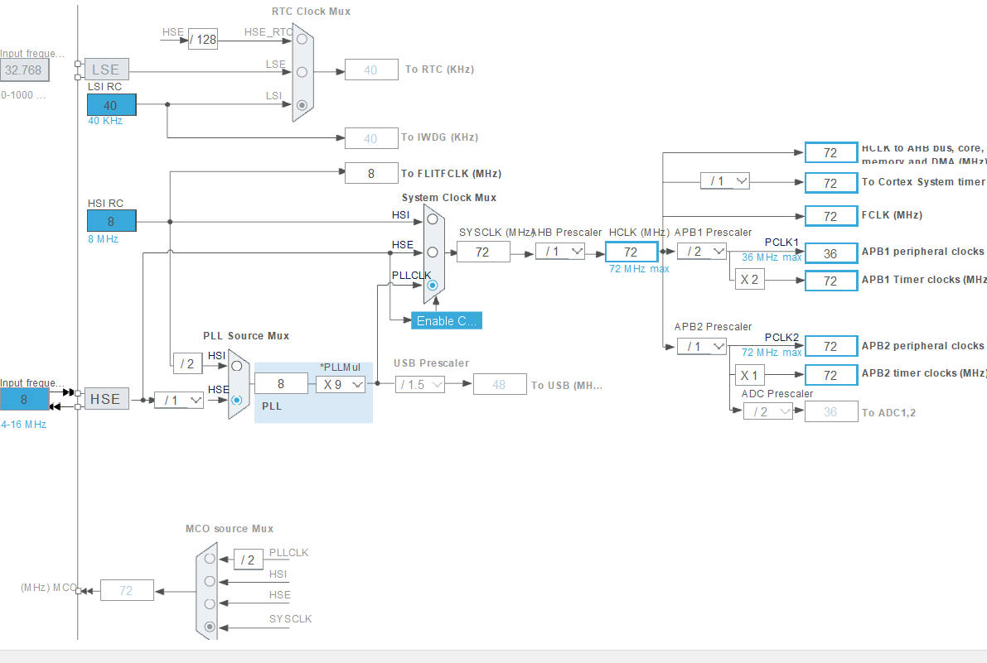

Hình ảnh 2.18: Thông số cài đặt đồng hồ cho STM32

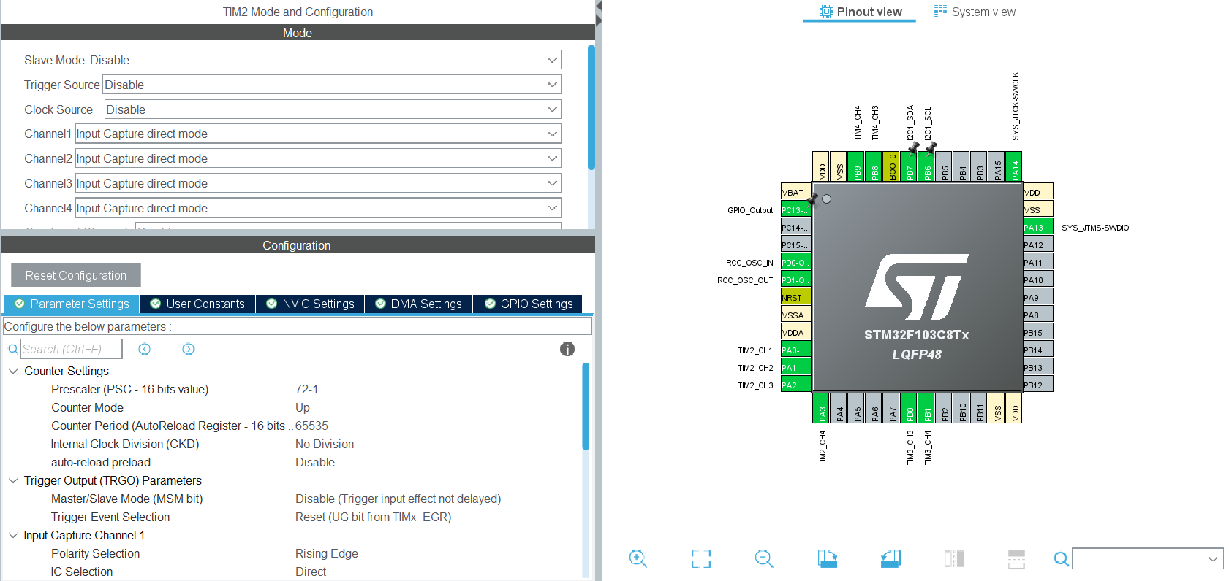

Hình ảnh 2.19: Cài đặt chế độ input capture

TIM2 được sử dụng để chụp đầu vào cho 4 kênh tín hiệu điều khiển, tương ứng lần lượt với các chân PA0, PA1, PA2, PA3. Cài đặt thông qua Parameter Settings với từng channel được để ở chế độ chụp sườn dương (Direct – Rising Edge).

Khai báo các biến lưu trữ và khai báo hàm ngắt TIM2 khi chụp được thay đổi tín hiệu vào.

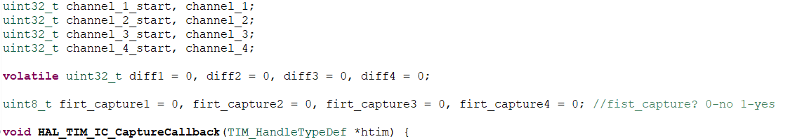

Hình ảnh 2.20: Khai báo biến để chụp tín hiệu điều khiển

Trong hàm xử lý ngắt, chúng ta kiểm tra đầu vào là từ channel nào thông qua lệnh:



Khi đã xác nhận kênh đầu vào tiến tới xác nhận lần chụp tín hiệu vào là sườn dương hay âm (lần chụp đầu tiên là sườn dương). Sau khi chụp được tín hiệu sườn dương sẽ đổi sang chế độ chụp sườn âm (do cài đặt này không khả dụng qua setup bằng phần mềm đối với stm32f103) bằng lệnh __HAL_TIM_SET_CAPTUREPOLARITY

Độ rộng xung sau đó được lưu trữ trong biến diff1 tương ứng channel 1 của TIM2 – channel 1 của tay điều khiển. Tương tự cho các channel khác.

#### Đọc dữ liệu từ MPU6050

Thiết lập giao tiếp I2C với MPU6050 với chế độ Fast Mode với Duty cycle Tlow/high = 16/9 thông qua phần mềm.

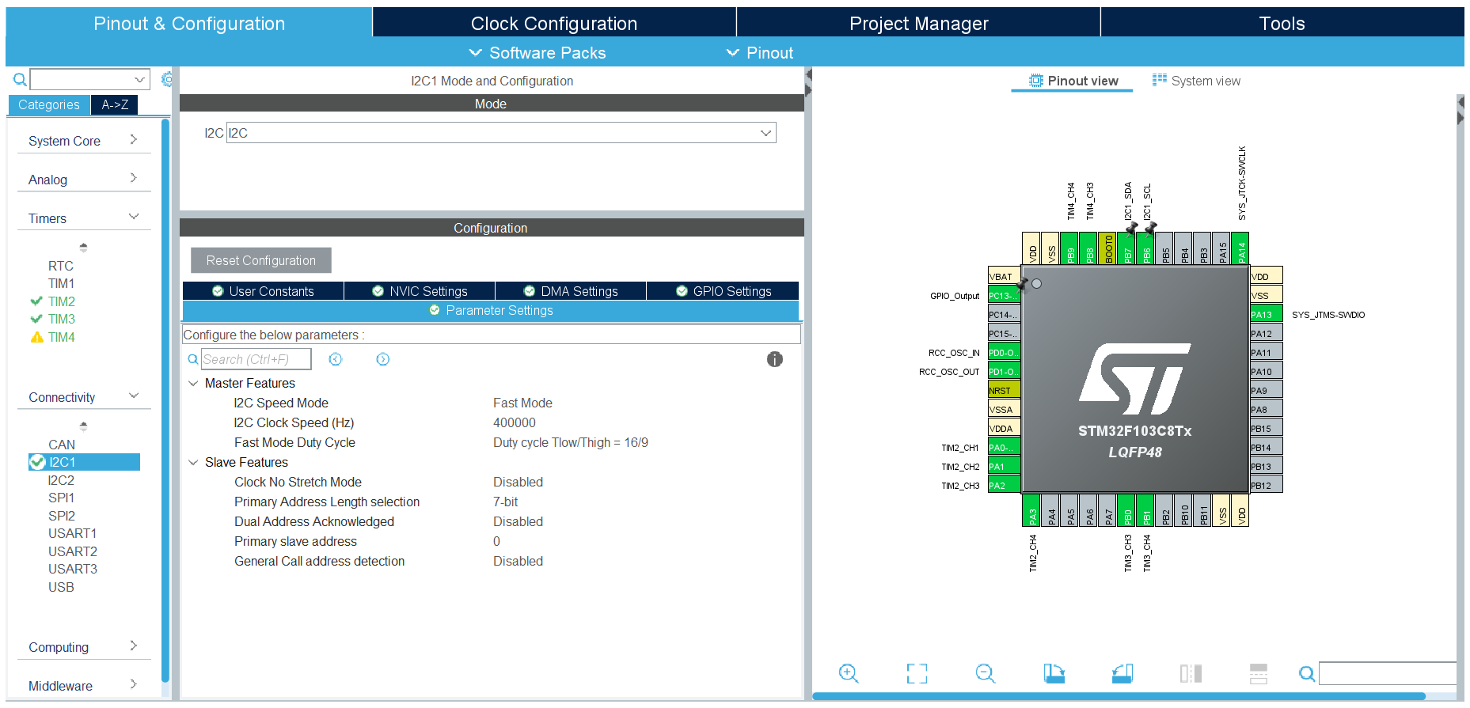

Hình ảnh 2.22: Cài đặt thông số cho I2C

Sau đó tiến hành khai báo địa chỉ thanh ghi của MPU6050 (để cài đặt cảm biến và đọc dữ liệu)

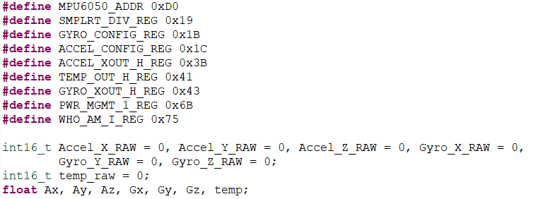

Hình ảnh 2.23: Khai báo địa chỉ của thanh ghi trên cảm biến [4] [5]

Ngoài cài đặt thông số giá trị cơ bản trả về thông qua thanh ghi GYRO_CONFIG_REG và ACCEL_CONFIG_REG, chương trình còn sử dụng bộ lọc thông thấp tích hợp trên cảm biến để cải thiện giá trị đo theo địa chỉ 0X1A và giá trị bộ lọc theo bảng dưới đây.

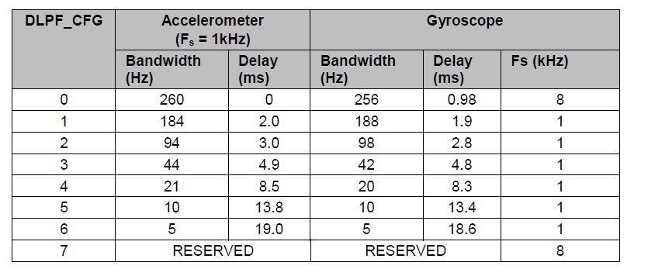

Hình ảnh 2.25: Thông số của bộ lọc thông thấp tích hợp theo từng cấp độ [5]

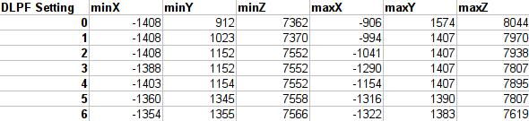

Hình ảnh 2.26: Các giá trị gia tốc và tốc độ góc của từng cấp độ lọc tương ứng [6]

Do việc sử dụng bộ lọc gây ra thời gian trễ, nên để phù hợp, đề tài này sử dụng DLPF_CFG = 3, tần số đọc cảm biến là 250Hz (đồng thời là tần số hoạt động của cả chương trình điều khiển).

Hàm đọc dữ liệu cảm biến trả về và hàm tính trung bình giá trị cảm biến khi ở vị trí gốc – giá trị offset (đây là vị trí cân bằng ban đầu ở dưới đất, và cũng là vị trí gốc để đo độ lệch khi vị trí, tốc độ của uav thay đổi)

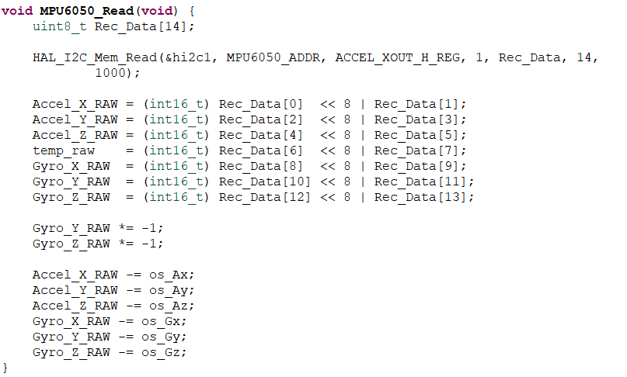

Hình ảnh 2.27: Hàm đọc giá trị cảm biến

Sau khi lấy được các giá trị gốc (độ lệch so với gốc), chúng ta chuyển đổi các giá trị nhận được về gia tốc và góc để làm thông số vào cho bộ điều khiển PID sau này.

Để sử dụng được tín hiệu góc vào PID ổn định hơn, em sử dụng bộ lọc thông thấp Butterworth. Bộ lọc Butterworth là một loại bộ lọc xử lý tín hiệu được thiết kế để có đáp ứng tần số phẳng nhất có thể (không có gợn sóng) trong dải thông và phản hồi “0” trong dải dừng. Bộ lọc Butterworth là một trong những bộ lọc kỹ thuật số được sử dụng phổ biến nhất trong phân tích chuyển động và trong các mạch âm thanh. Chúng nhanh và đơn giản để sử dụng. Đề tài sử dụng tần số ngắt 10Hz.

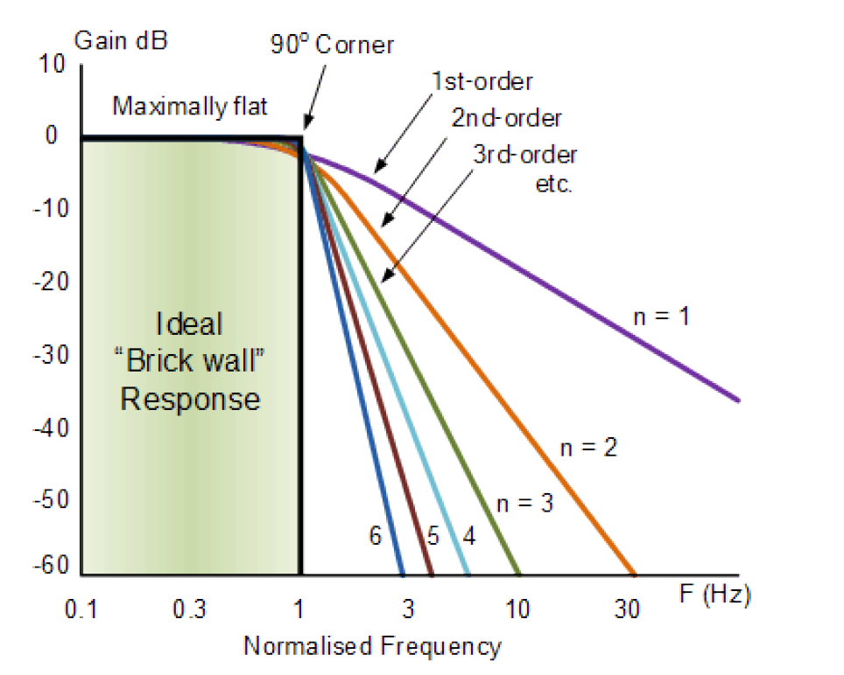

Hình ảnh 2.29: Bộ lọc thông thấp Butterworth với tần số cắt [7]



Đọc góc đo và hiệu chỉnh sự trôi góc dựa theo cảm biến gia tốc góc.

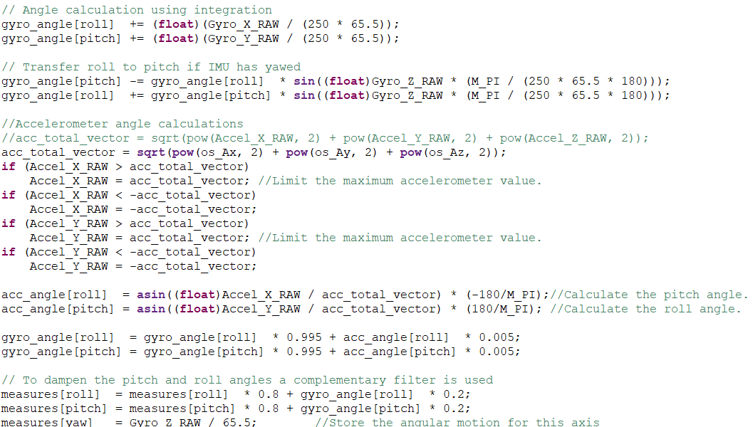

Hình ảnh 2.30: Mã code đọc giá trị góc lệch so với gốc

Kết quả đo là độ lệch góc theo vị trí lấy gốc ban đầu được lưu trữ bởi biến measures[] tương ứng với độ lệch của từng trục.

#### Bộ điều khiển PID

- Bộ điều khiển PID tổng quát ở miền liên tục:

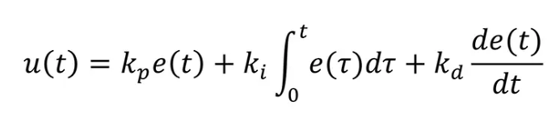

Bộ điều khiển PID ở miền rời rạc với khởi tạo e(0) = 0.

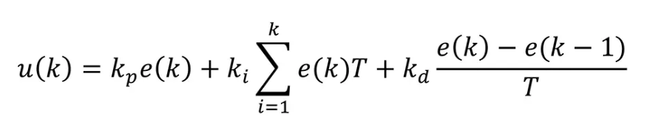

Trong đó T là chu kì thực thi bộ điều khiển PID, trong trường hợp của đề tài này chính là thời gian lấy mẫu của cảm biến MPU6050. Vậy, với f = 250Hz => T = 4ms.

P (Proportional): là khâu điều chỉnh tỉ lệ chính, giúp tạo ra tín hiệu điều chỉnh tỉ lệ với sai lệch đầu vào theo thời gian lấy mẫu.

I (Integral): là khâu tích phân của sai lệch theo thời gian lấy mẫu (sai lệch ở đề tài này là góc lệch so với vị trí cân bằng gốc). Theo dõi tín hiệu đặt (setpoint) và tín hiệu hồi tiếp (từ cảm biến) sau đó điều chỉnh đề độ lệch giảm dần về 0.

D (Derivative): là khâu vi phân của sai lệch, được dùng để hạn chế sự đáp ứng quá nhanh gây hiện tượng vọt lố mà khâu P gây ra.

Phương pháp được sử dụng trong đề tài để tìm các hệ số Kp, Ki, Kd là chỉnh định bằng tay dựa theo đặc điểm của từng khâu.

Các bước của phương pháp chỉnh định như sau:

Bước 1: đặt Ki = Kd = 0, tăng dần hệ số Kp cho đến khi hệ dao động ổn định.

Bước 2: giảm hệ số Kp vừa tìm được 50%, tăng hệ số Kd tới khi hệ dao động nhỏ và nhanh.

Bước 3: giảm hệ số Kd vừa tìm được 50%, tăng hệ số Ki tới khi hệ dao động, sau đó giảm dần để tìm mức thay đổi phù hợp.

**Giải thuật cân bằng các trục**

Tín hiệu điều khiển: Roll, Yaw, Pitch, Throttle

PID

Data sensor update - setpoint

Esc1 = throttle + pid_roll + pid_pitch + pid_yaw;

Esc2 = throttle - pid_roll + pid_pitch - pid_yaw;

Esc3 = throttle - pid_roll - pid_pitch + pid_yaw;

Esc4 = throttle + pid_roll - pid_pitch - pid_yaw;

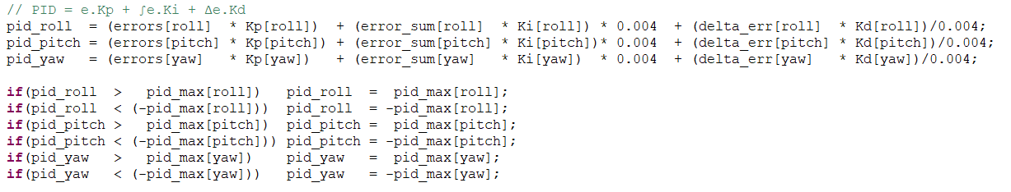Code thực thi:

Hình ảnh 2.31: Thuật toán PID

Cấu hình chân output PWM trên STM32 điều khiển BLDC, sử dụng channel 3, 4 của TIM3 và channel 3, 4 của TIM4.

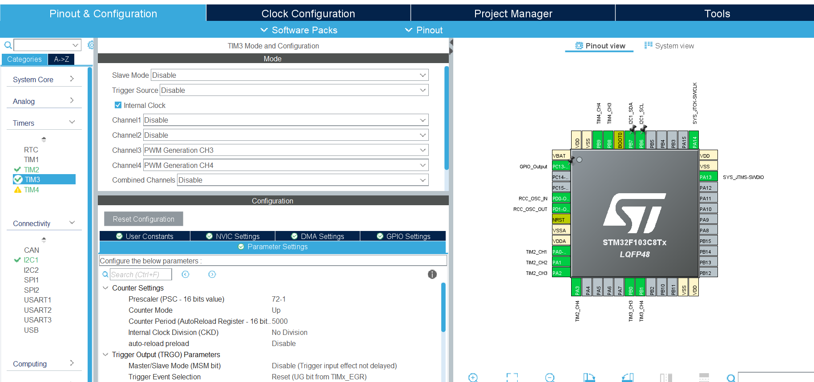

Hình ảnh 2.32: Cấu hình chân điều khiển động cơ qua chế độ PWM Generation

# KẾT QUẢ

## Kết quả đạt được

* Hoàn thành ghép nối, cấu hình phần cứng cho uav.
* Đọc dữ liệu từ cảm biến dưới dạng sai số góc lệch.
* Khắc phục hiện tượng trôi góc của cảm biến góc.
* Áp dụng bộ lọc thông thấp tích hợp và các bộ lọc kĩ thuật số để xử lí nhiễu của cảm biến.
* Xây dựng thuật toán điều khiển sử dụng PID, kết hợp tay điều khiển để điều khiển tốc độ động cơ BLDC theo độ nghiêng giữa các trục.

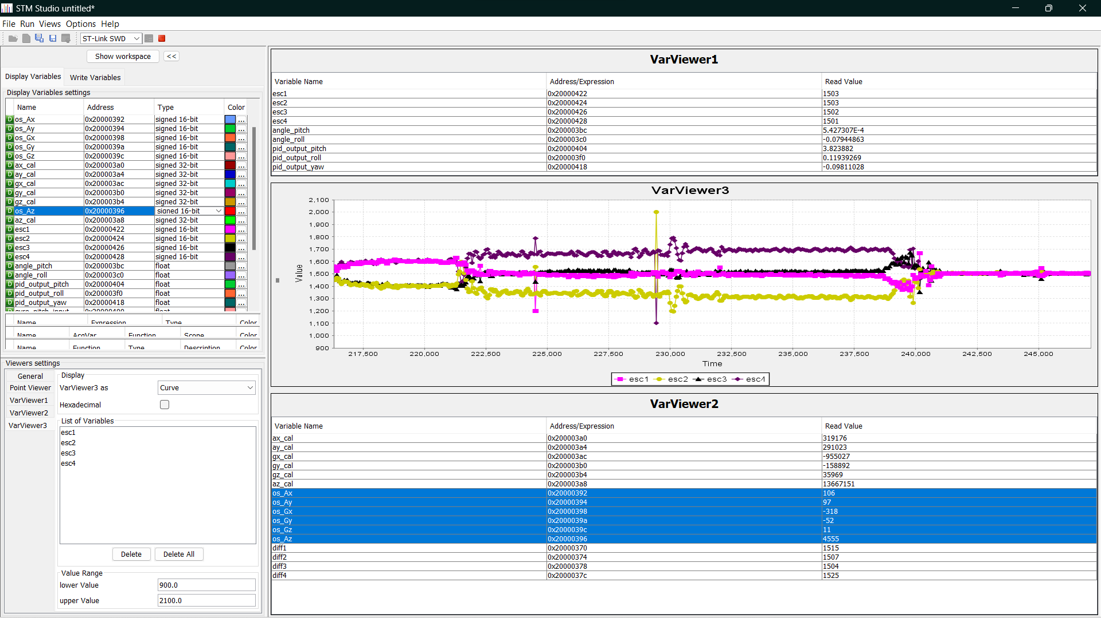

Hình ảnh 3.1: Đọc giá trị các biến và biểu đồ theo thời gian thực giá trị điều khiển động cơ

## Kết quả chưa đạt được và các vấn đề gặp phải

* Thuật toán PID với các hệ số của các khâu điều khiển chưa tối ưu.
* Lỗi treo vi điều khiển và cảm biến => cài đặt các giá trị gốc ban đầu bị sai lệch.
* Rung lắc mạnh do không tìm được cánh phù hợp => dẫn tới cảm biến đọc sai lệch.
* Cánh mềm dẻo => làm giảm lực nâng khiến uav không bay được.

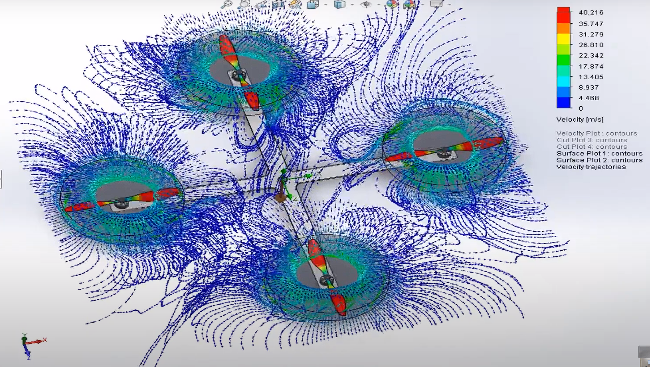

Hình ảnh 3.2: Mô phỏng khí động học và vận tốc dài các điểm trên cánh [8]

## Hướng phát triển của đề tài

* Cải thiện thuật toán PID, kết hợp các phương pháp tìm thông số điều khiển khác phù hợp hơn (mô phỏng).
* Thay cánh phù hợp với động cơ.
* Sử dụng led để báo trạng thái hoạt động và trạng thái lỗi.
* Áp dụng bộ lọc Kalman để cải thiện chất lượng tín hiệu đầu vào.

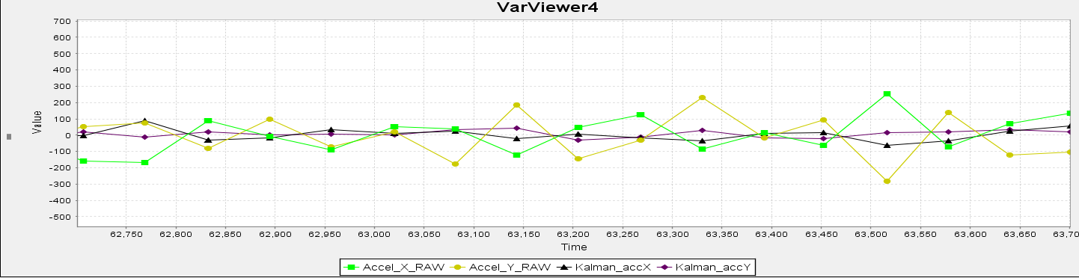

Hình ảnh 3.3: Gia tốc đo được không qua bộ lọc Kalman và đã qua bộ lọc Kalman

# TÀI LIỆU THAM KHẢO

|  |  |
| --- | --- |
| [1] | cfdflowengineering@gmail.com, 2022. [Online]. Available: https://cfdflowengineering.com/working-principle-and-components-of-drone/#Quadcopter_Dynamics. |
| [2] | STMicroelectronics, 2022. [Online]. Available: https://www.st.com/en/microcontrollers-microprocessors/stm32f103c8.html. |
| [3] | linhkienvietnam.vn. [Online]. Available: https://linhkienvietnam.vn/module-nguon-lm2596-b3h13?variantId=73232552&gclid=CjwKCAiAwc-dBhA7EiwAxPRylC7pf-AL5GbrBvT9vjjJUSQi5jTwN-rb6oqa1e6n7oXJ2jtym4egOxoCh7YQAvD_BwE. |
| [4] | jarzebski, 31 Jul 2017. [Online]. Available: https://github.com/jarzebski/Arduino-MPU6050. |
| [5] | I. Inc., Writer, MPU-6000 and MPU-6050 Register Map and Descriptions Revision 4.2. [Performance]. 2013. |
| [6] | U. Buschbaum, 18 January 2015. [Online]. Available: https://ulrichbuschbaum.wordpress.com/2015/01/18/using-the-mpu6050s-dlpf/. |
| [7] | V. Kim, in How to Design 10 kHz filter (Using Butterworth filter design). |
| [8] | L. V. Đức, 21 12 2021. [Online]. Available: https://www.youtube.com/watch?v=nod5tmuz1uI. |

# PHỤ LỤC

## Code đồ án

/* USER CODE END Header */

/* Includes ------------------------------------------------------------------*/

**#include** "main.h"

/* Private includes ----------------------------------------------------------*/

/* USER CODE BEGIN Includes */

//#include "usbd_cdc_if.h"

**#include** "math.h"

**#include** "stdlib.h"

/* USER CODE END Includes */

/* Private typedef -----------------------------------------------------------*/

/* USER CODE BEGIN PTD */

/* USER CODE END PTD */

/* Private define ------------------------------------------------------------*/

/* USER CODE BEGIN PD */

/* USER CODE END PD */

/* Private macro -------------------------------------------------------------*/

/* USER CODE BEGIN PM */

/* USER CODE END PM */

/* Private variables ---------------------------------------------------------*/

I2C_HandleTypeDef hi2c1;

TIM_HandleTypeDef htim2;

TIM_HandleTypeDef htim3;

TIM_HandleTypeDef htim4;

/* USER CODE BEGIN PV */

/* USER CODE END PV */

/* Private function prototypes -----------------------------------------------*/

**void** **SystemClock_Config**(**void**);

**static** **void** **MX_GPIO_Init**(**void**);

**static** **void** **MX_I2C1_Init**(**void**);

**static** **void** **MX_TIM2_Init**(**void**);

**static** **void** **MX_TIM3_Init**(**void**);

**static** **void** **MX_TIM4_Init**(**void**);

/* USER CODE BEGIN PFP */

/* USER CODE END PFP */

/* Private user code ---------------------------------------------------------*/

/* USER CODE BEGIN 0 */

//Input capture callback

uint32_t channel_1_start, channel_1;

uint32_t channel_2_start, channel_2;

uint32_t channel_3_start, channel_3;

uint32_t channel_4_start, channel_4;

**volatile** uint32_t diff1 = 0, diff2 = 0, diff3 = 0, diff4 = 0;

uint8_t firt_capture1 = 0, firt_capture2 = 0, firt_capture3 = 0, firt_capture4 =

0; //fist_capture? 0-no 1-yes

**void** **HAL_TIM_IC_CaptureCallback**(TIM_HandleTypeDef *htim) {

**if** (htim->Channel == *HAL_TIM_ACTIVE_CHANNEL_1*) {

**if** (firt_capture1 == 0) {

channel_1_start = HAL_TIM_ReadCapturedValue(htim, TIM_CHANNEL_1);

firt_capture1 = 1;

__HAL_TIM_SET_CAPTUREPOLARITY(htim, TIM_CHANNEL_1,

TIM_INPUTCHANNELPOLARITY_FALLING);

} **else** **if** (firt_capture1 == 1) {

channel_1 = HAL_TIM_ReadCapturedValue(htim, TIM_CHANNEL_1);

**if** (channel_1 > channel_1_start)

diff1 = channel_1 - channel_1_start;

**else** **if** (channel_1 < channel_1_start)

diff1 = (0xffff - channel_1_start) + channel_1;

__HAL_TIM_SET_CAPTUREPOLARITY(htim, TIM_CHANNEL_1,

TIM_INPUTCHANNELPOLARITY_RISING);

firt_capture1 = 0;

}

}

**if** (htim->Channel == *HAL_TIM_ACTIVE_CHANNEL_2*) {

**if** (firt_capture2 == 0) { //read

channel_2_start = HAL_TIM_ReadCapturedValue(htim, TIM_CHANNEL_2);

firt_capture2 = 1;

__HAL_TIM_SET_CAPTUREPOLARITY(htim, TIM_CHANNEL_2,

TIM_INPUTCHANNELPOLARITY_FALLING);

} **else** **if** (firt_capture2 == 1) {

channel_2 = HAL_TIM_ReadCapturedValue(htim, TIM_CHANNEL_2);

**if** (channel_2 > channel_2_start)

diff2 = channel_2 - channel_2_start;

**else** **if** (channel_2 < channel_2_start)

diff2 = (0xffff - channel_2_start) + channel_2;

__HAL_TIM_SET_CAPTUREPOLARITY(htim, TIM_CHANNEL_2,

TIM_INPUTCHANNELPOLARITY_RISING);

firt_capture2 = 0;

}

}

**if** (htim->Channel == *HAL_TIM_ACTIVE_CHANNEL_3*) {

**if** (firt_capture3 == 0) { //read

channel_3_start = HAL_TIM_ReadCapturedValue(htim, TIM_CHANNEL_3);

firt_capture3 = 1;

//Change the input capture mode to the falling edge of the pulse

__HAL_TIM_SET_CAPTUREPOLARITY(htim, TIM_CHANNEL_3,

TIM_INPUTCHANNELPOLARITY_FALLING);

} **else** **if** (firt_capture3 == 1) {

channel_3 = HAL_TIM_ReadCapturedValue(htim, TIM_CHANNEL_3);

**if** (channel_3 > channel_3_start)

diff3 = channel_3 - channel_3_start;

**else** **if** (channel_3 < channel_3_start)

diff3 = (0xffff - channel_3_start) + channel_3;

__HAL_TIM_SET_CAPTUREPOLARITY(htim, TIM_CHANNEL_3,

TIM_INPUTCHANNELPOLARITY_RISING);

firt_capture3 = 0;

}

}

**if** (htim->Channel == *HAL_TIM_ACTIVE_CHANNEL_4*) {

**if** (firt_capture4 == 0) { //read

channel_4_start = HAL_TIM_ReadCapturedValue(htim, TIM_CHANNEL_4);

firt_capture4 = 1;

//Change the input capture mode to the falling edge of the pulse

__HAL_TIM_SET_CAPTUREPOLARITY(htim, TIM_CHANNEL_4,

TIM_INPUTCHANNELPOLARITY_FALLING);

} **else** **if** (firt_capture4 == 1) {

channel_4 = HAL_TIM_ReadCapturedValue(htim, TIM_CHANNEL_4);

**if** (channel_4 > channel_4_start)

diff4 = channel_4 - channel_4_start;

**else** **if** (channel_4 < channel_4_start)

diff4 = (0xffff - channel_4_start) + channel_4;

__HAL_TIM_SET_CAPTUREPOLARITY(htim, TIM_CHANNEL_4,

TIM_INPUTCHANNELPOLARITY_RISING);

firt_capture4 = 0;

}

}

}

//MPU6050

///////////////////////////////////////////////////////////////////////////////////////////////////////////////////////////////////////

**#define** MPU6050_ADDR 0xD0

**#define** SMPLRT_DIV_REG 0x19

**#define** GYRO_CONFIG_REG 0x1B

**#define** ACCEL_CONFIG_REG 0x1C

**#define** ACCEL_XOUT_H_REG 0x3B

**#define** TEMP_OUT_H_REG 0x41

**#define** GYRO_XOUT_H_REG 0x43

**#define** PWR_MGMT_1_REG 0x6B

**#define** WHO_AM_I_REG 0x75

int16_t Accel_X_RAW = 0, Accel_Y_RAW = 0, Accel_Z_RAW = 0, Gyro_X_RAW = 0,

Gyro_Y_RAW = 0, Gyro_Z_RAW = 0;

int16_t temp_raw = 0;

**float** Ax, Ay, Az, Gx, Gy, Gz, temp;

//the gyro offset

//int16_t os_Ax = 71, os_Ay = 96, os_Az = 4456, os_Gx = -299, os_Gy = -43, os_Gz = 13; //1

//int16_t os_Ax = 79, os_Ay = 90, os_Az = 4463, os_Gx = -301, os_Gy = -43, os_Gz = 13; //2

//int16_t os_Ax = -50, os_Ay = 115, os_Az = 4569, os_Gx = -302, os_Gy = -43, os_Gz = 13; //3

int16_t os_Ax = 114, os_Ay = 56, os_Az = 4566, os_Gx = -300, os_Gy = -52,

os_Gz = 11; //4

//int16_t os_Ax = 0, os_Ay = 0, os_Az = 0, os_Gx = 0, os_Gy = 0, os_Gz = 0;

int32_t ax_cal = 0, ay_cal = 0, az_cal = 0, gx_cal = 0, gy_cal = 0, gz_cal = 0;

**void** **MPU6050_Init**(**void**) {

uint8_t check, Data;

// check device ID WHO_AM_I

HAL_I2C_Mem_Read(&hi2c1, MPU6050_ADDR, WHO_AM_I_REG, 1, &check, 1, 1000);

**if** (check == 104) // 0x68 will be returned by the sensor if everything goes well

{

// power management register 0X6B we should write all 0's to wake the sensor up

Data = 0;

HAL_I2C_Mem_Write(&hi2c1, MPU6050_ADDR, PWR_MGMT_1_REG, 1, &Data, 1,

1000); //done

// Set Gyroscopic configuration in GYRO_CONFIG Register

// XG_ST=0,YG_ST=0,ZG_ST=0, FS_SEL=1 -> ± 500 °/s

Data = 0x08;

HAL_I2C_Mem_Write(&hi2c1, MPU6050_ADDR, GYRO_CONFIG_REG, 1, &Data, 1,

1000);

// Set accelerometer configuration in ACCEL_CONFIG Register

// XA_ST=0,YA_ST=0,ZA_ST=0, FS_SEL=3 -> ± 8g

Data = 0x10;

HAL_I2C_Mem_Write(&hi2c1, MPU6050_ADDR, ACCEL_CONFIG_REG, 1, &Data, 1,

1000);

Data = 0x03;

HAL_I2C_Mem_Write(&hi2c1, MPU6050_ADDR, 0x1A, 1, &Data, 1, 1000);

}

}

**void** **MPU6050_Read**(**void**) {

uint8_t Rec_Data[14];

HAL_I2C_Mem_Read(&hi2c1, MPU6050_ADDR, ACCEL_XOUT_H_REG, 1, Rec_Data, 14,

1000);

Accel_X_RAW = (int16_t) Rec_Data[0] << 8 | Rec_Data[1];

Accel_Y_RAW = (int16_t) Rec_Data[2] << 8 | Rec_Data[3];

Accel_Z_RAW = (int16_t) Rec_Data[4] << 8 | Rec_Data[5];

temp_raw = (int16_t) Rec_Data[6] << 8 | Rec_Data[7];

Gyro_X_RAW = (int16_t) Rec_Data[8] << 8 | Rec_Data[9];

Gyro_Y_RAW = (int16_t) Rec_Data[10] << 8 | Rec_Data[11];

Gyro_Z_RAW = (int16_t) Rec_Data[12] << 8 | Rec_Data[13];

Gyro_Y_RAW *= -1;

Gyro_Z_RAW *= -1;

Accel_X_RAW -= os_Ax;

Accel_Y_RAW -= os_Ay;

Accel_Z_RAW -= os_Az;

Gyro_X_RAW -= os_Gx;

Gyro_Y_RAW -= os_Gy;

Gyro_Z_RAW -= os_Gz;

}

**void** **offset_calculate**() {

**for** (**int** i = 0; i < 500; i++) {

MPU6050_Read();

HAL_Delay(4);

}

**for** (**int** j = 0; j < 3000; j++) {

MPU6050_Read();

ax_cal += Accel_X_RAW;

ay_cal += Accel_Y_RAW;

az_cal += Accel_Z_RAW;

gx_cal += Gyro_X_RAW;

gy_cal += Gyro_Y_RAW;

gz_cal += Gyro_Z_RAW;

HAL_Delay(4);

}

os_Ax = ax_cal / 3000;

os_Ay = ay_cal / 3000;

os_Az = az_cal / 3000;

os_Gx = gx_cal / 3000;

os_Gy = gy_cal / 3000;

os_Gz = gz_cal / 3000;

}

//PID gain and limit settings

**#define** roll 0

**#define** pitch 1

**#define** yaw 2

// ------------- Global variables used for PID controller --------------------

**float** pid_set_points[3] = { 0, 0, 0 }; // roll, pitch, yaw

**int** pid_max[3] = { 180, 180, 20 }; // roll, pitch, yaw

// Errors

**float** errors[3]; // Measured errors (compared to instructions) : [roll, pitch, yaw]

**float** delta_err[3] = { 0, 0, 0 }; // Error deltas in that order : roll, pitch, yaw

**float** error_sum[3] = { 0, 0, 0 }; // Error sums (used for integral component) : [roll, pitch, yaw]

**float** previous_error[3] = { 0, 0, 0 }; // Last errors (used for derivative component) : [roll, pitch, yaw]

// PID coefficients

**float** Kp[3] = { 0.4, 0.4, 0.4 }; // P: roll, pitch, yaw

//float Ki[3] = {0.15, 0.15, 0.02}; // I: roll, pitch, yaw

**float** Ki[3] = { 0.0, 0.0, 0.0 };

**float** Kd[3] = { 0.01, 0.01, 0 }; // D: roll, pitch, yaw

**float** pid_roll = 0;

**float** pid_pitch = 0;

**float** pid_yaw = 0;

// ---------------------------------------------------------------------------

// ----------------------- MPU variables -------------------------------------

// The RAW values got from gyro (in °/sec) in that order: X, Y, Z

**int** gyro_raw[3] = { 0, 0, 0 };

// Average gyro offsets of each axis in that order: X, Y, Z

**long** gyro_offset[3] = { 0, 0, 0 };

// Calculated angles from gyro's values in that order: X, Y, Z

**float** gyro_angle[3] = { 0, 0, 0 };

// The RAW values got from accelerometer (in m/sec²) in that order: X, Y, Z

**int** acc_raw[3] = { 0, 0, 0 };

// Calculated angles from accelerometer's values in that order: X, Y, Z

**float** acc_angle[3] = { 0, 0, 0 };

// Total 3D acceleration vector in m/s²

**long** acc_total_vector;

// Calculated angular motion on each axis: roll, pitch, yaw

**float** angular_motions[3] = { 0, 0, 0 };

**float** pre_angular_motions[3] = { 0, 0, 0 };

**float** measures[3] = { 0, 0, 0 };

uint8_t active, first_angle = 0;

int16_t esc1, esc2, esc3, esc4, throttle;

uint32_t looptimer;

**float** pitch_adjust, roll_adjust, pitch_angle, roll_angle;

//KALMAN-------------------------------------------------------------------------------------------

**float** Kalman_angle_pitch_acc, Kalman_angle_roll_acc, Kalman_Gx, Kalman_Gy,

Kalman_Gz;

**float** _err_measure;

**float** _err_estimate;

**float** _q;

**float** _current_estimate;

**float** _last_estimate = 0;

**float** _kalman_gain;

**void** **KalmanFilterX**(**float** mea_e, **float** est_e, **float** q) {

_err_measure = mea_e;

_err_estimate = est_e;

_q = q;

}

**float** **updateEstimateX**(**float** mea) {

_kalman_gain = _err_estimate / (_err_estimate + _err_measure);

_current_estimate = _last_estimate + _kalman_gain * (mea - _last_estimate);

_err_estimate = (1.0 - _kalman_gain) * _err_estimate

+ **fabs**(_last_estimate - _current_estimate) * _q;

_last_estimate = _current_estimate;

**return** _current_estimate;

}

**float** _err_measure1;

**float** _err_estimate1;

**float** _q1;

**float** _current_estimate1;

**float** _last_estimate1 = 0;

**float** _kalman_gain1;

**void** **KalmanFilterY**(**float** mea_e1, **float** est_e1, **float** q1) {

_err_measure1 = mea_e1;

_err_estimate1 = est_e1;

_q1 = q1;

}

**float** **updateEstimateY**(**float** mea1) {

_kalman_gain1 = _err_estimate1 / (_err_estimate1 + _err_measure1);

_current_estimate1 = _last_estimate1

+ _kalman_gain1 * (mea1 - _last_estimate1);

_err_estimate1 = (1.0 - _kalman_gain1) * _err_estimate1

+ **fabs**(_last_estimate1 - _current_estimate1) * _q1;

_last_estimate1 = _current_estimate1;

**return** _current_estimate1;

}

**float** _err_measure2;

**float** _err_estimate2;

**float** _q2;

**float** _current_estimate2;

**float** _last_estimate2 = 0;

**float** _kalman_gain2;

**void** **KalmanFilterGX**(**float** mea_e2, **float** est_e2, **float** q2) {

_err_measure2 = mea_e2;

_err_estimate2 = est_e2;

_q2 = q2;

}

**float** **updateEstimateGX**(**float** mea2) {

_kalman_gain2 = _err_estimate2 / (_err_estimate2 + _err_measure2);

_current_estimate2 = _last_estimate2

+ _kalman_gain2 * (mea2 - _last_estimate2);

_err_estimate2 = (1.0 - _kalman_gain2) * _err_estimate2

+ **fabs**(_last_estimate2 - _current_estimate2) * _q2;

_last_estimate2 = _current_estimate2;

**return** _current_estimate2;

}

**float** _err_measure3;

**float** _err_estimate3;

**float** _q3;

**float** _current_estimate3;

**float** _last_estimate3 = 0;

**float** _kalman_gain3;

**void** **KalmanFilterGY**(**float** mea_e3, **float** est_e3, **float** q3) {

_err_measure3 = mea_e3;

_err_estimate3 = est_e3;

_q3 = q3;

}

**float** **updateEstimateGY**(**float** mea3) {

_kalman_gain3 = _err_estimate3 / (_err_estimate3 + _err_measure3);

_current_estimate3 = _last_estimate3

+ _kalman_gain3 * (mea3 - _last_estimate3);

_err_estimate3 = (1.0 - _kalman_gain3) * _err_estimate3

+ **fabs**(_last_estimate3 - _current_estimate3) * _q3;

_last_estimate3 = _current_estimate3;

**return** _current_estimate3;

}

**float** _err_measure4;

**float** _err_estimate4;

**float** _q4;

**float** _current_estimate4;

**float** _last_estimate4 = 0;

**float** _kalman_gain4;

**void** **KalmanFilterGZ**(**float** mea_e4, **float** est_e4, **float** q4) {

_err_measure4 = mea_e4;

_err_estimate4 = est_e4;

_q4 = q4;

}

**float** **updateEstimateGZ**(**float** mea4) {

_kalman_gain4 = _err_estimate4 / (_err_estimate4 + _err_measure4);

_current_estimate4 = _last_estimate4

+ _kalman_gain4 * (mea4 - _last_estimate4);

_err_estimate4 = (1.0 - _kalman_gain4) * _err_estimate4

+ **fabs**(_last_estimate4 - _current_estimate4) * _q4;

_last_estimate4 = _current_estimate4;

**return** _current_estimate4;

}

**float** _err_measureEsc1;

**float** _err_estimateEsc1;

**float** _qEsc1;

**float** _current_estimateEsc1;

**float** _last_estimateEsc1 = 0;

**float** _kalman_gainEsc1;

**void** **Kalman_esc1**(**float** mea_eEsc1, **float** est_eEsc1, **float** qEsc1) {

_err_measureEsc1 = mea_eEsc1;

_err_estimateEsc1 = est_eEsc1;

_qEsc1 = qEsc1;

}

**float** **update_esc1**(**float** meaEsc1) {

_kalman_gainEsc1 = _err_estimateEsc1

/ (_err_estimateEsc1 + _err_measureEsc1);

_current_estimateEsc1 = _last_estimateEsc1

+ _kalman_gainEsc1 * (meaEsc1 - _last_estimateEsc1);

_err_estimateEsc1 = (1.0 - _kalman_gainEsc1) * _err_estimateEsc1

+ **fabs**(_last_estimateEsc1 - _current_estimateEsc1) * _qEsc1;

_last_estimateEsc1 = _current_estimateEsc1;

**return** _current_estimateEsc1;

}

**float** _err_measureEsc2;

**float** _err_estimateEsc2;

**float** _qEsc2;

**float** _current_estimateEsc2;

**float** _last_estimateEsc2 = 0;

**float** _kalman_gainEsc2;

**void** **Kalman_esc2**(**float** mea_eEsc2, **float** est_eEsc2, **float** qEsc2) {

_err_measureEsc2 = mea_eEsc2;

_err_estimateEsc2 = est_eEsc2;

_qEsc2 = qEsc2;

}

**float** **update_esc2**(**float** meaEsc2) {

_kalman_gainEsc2 = _err_estimateEsc2

/ (_err_estimateEsc2 + _err_measureEsc2);

_current_estimateEsc2 = _last_estimateEsc2

+ _kalman_gainEsc2 * (meaEsc2 - _last_estimateEsc2);

_err_estimateEsc2 = (1.0 - _kalman_gainEsc2) * _err_estimateEsc2

+ **fabs**(_last_estimateEsc2 - _current_estimateEsc2) * _qEsc2;

_last_estimateEsc2 = _current_estimateEsc2;

**return** _current_estimateEsc2;

}

**float** _err_measureEsc3;

**float** _err_estimateEsc3;

**float** _qEsc3;

**float** _current_estimateEsc3;

**float** _last_estimateEsc3 = 0;

**float** _kalman_gainEsc3;

**void** **Kalman_esc3**(**float** mea_eEsc3, **float** est_eEsc3, **float** qEsc3) {

_err_measureEsc3 = mea_eEsc3;

_err_estimateEsc3 = est_eEsc3;

_qEsc3 = qEsc3;

}

**float** **update_esc3**(**float** meaEsc3) {

_kalman_gainEsc3 = _err_estimateEsc3

/ (_err_estimateEsc3 + _err_measureEsc3);

_current_estimateEsc3 = _last_estimateEsc3

+ _kalman_gainEsc3 * (meaEsc3 - _last_estimateEsc3);

_err_estimateEsc3 = (1.0 - _kalman_gainEsc3) * _err_estimateEsc3

+ **fabs**(_last_estimateEsc3 - _current_estimateEsc3) * _qEsc3;

_last_estimateEsc3 = _current_estimateEsc3;

**return** _current_estimateEsc3;

}

**float** _err_measureEsc4;

**float** _err_estimateEsc4;

**float** _qEsc4;

**float** _current_estimateEsc4;

**float** _last_estimateEsc4 = 0;

**float** _kalman_gainEsc4;

**void** **Kalman_esc4**(**float** mea_eEsc4, **float** est_eEsc4, **float** qEsc4) {

_err_measureEsc4 = mea_eEsc4;

_err_estimateEsc4 = est_eEsc4;

_qEsc4 = qEsc4;

}

**float** **update_esc4**(**float** meaEsc4) {

_kalman_gainEsc4 = _err_estimateEsc4

/ (_err_estimateEsc4 + _err_measureEsc4);

_current_estimateEsc4 = _last_estimateEsc4

+ _kalman_gainEsc4 * (meaEsc4 - _last_estimateEsc4);

_err_estimateEsc4 = (1.0 - _kalman_gainEsc4) * _err_estimateEsc4

+ **fabs**(_last_estimateEsc4 - _current_estimateEsc4) * _qEsc4;

_last_estimateEsc4 = _current_estimateEsc4;

**return** _current_estimateEsc4;

}

/////////////////////////////////////////////////////////////////////////////////////////////////////////////////

/* USER CODE END 0 */

/**

* @brief The application entry point.

* @retval int

*/

**int** **main**(**void**) {

/* USER CODE BEGIN 1 */

/* USER CODE END 1 */

/* MCU Configuration--------------------------------------------------------*/

/* Reset of all peripherals, Initializes the Flash interface and the Systick. */

HAL_Init();

/* USER CODE BEGIN Init */

/* USER CODE END Init */

/* Configure the system clock */

SystemClock_Config();

/* USER CODE BEGIN SysInit */

/* USER CODE END SysInit */

/* Initialize all configured peripherals */

MX_GPIO_Init();

MX_I2C1_Init();

MX_TIM2_Init();

MX_TIM3_Init();

MX_TIM4_Init();

/* USER CODE BEGIN 2 */

MPU6050_Init();

HAL_GPIO_WritePin(GPIOC, GPIO_PIN_13, *GPIO_PIN_RESET*);

//offset_calculate();

**for** (**int** i = 0; i < 20; i++) {

HAL_GPIO_TogglePin(GPIOC, GPIO_PIN_13);

HAL_Delay(100);

}

HAL_TIM_IC_Start_IT(&htim2, TIM_CHANNEL_1);

HAL_TIM_IC_Start_IT(&htim2, TIM_CHANNEL_2);

HAL_TIM_IC_Start_IT(&htim2, TIM_CHANNEL_3);

HAL_TIM_IC_Start_IT(&htim2, TIM_CHANNEL_4);

//wait for connection tx-rx

**while** (diff1 < 990 || diff2 < 990 || diff3 < 990 || diff4 < 990) {

}

**while** (diff3 < 990 || diff3 > 1050) {

}

HAL_TIM_PWM_Start(&htim3, TIM_CHANNEL_3);

HAL_TIM_PWM_Start(&htim3, TIM_CHANNEL_4);

HAL_TIM_PWM_Start(&htim4, TIM_CHANNEL_3);

HAL_TIM_PWM_Start(&htim4, TIM_CHANNEL_4);

//------------------------------------------------------

//esc calibration

__HAL_TIM_SET_COMPARE(&htim3, TIM_CHANNEL_3, 2000); //fl

__HAL_TIM_SET_COMPARE(&htim3, TIM_CHANNEL_4, 2000); //fr

__HAL_TIM_SET_COMPARE(&htim4, TIM_CHANNEL_3, 2000); //rr

__HAL_TIM_SET_COMPARE(&htim4, TIM_CHANNEL_4, 2000); //rl

HAL_Delay(50);

__HAL_TIM_SET_COMPARE(&htim3, TIM_CHANNEL_3, 1000); //fl

__HAL_TIM_SET_COMPARE(&htim3, TIM_CHANNEL_4, 1000); //fr

__HAL_TIM_SET_COMPARE(&htim4, TIM_CHANNEL_3, 1000); //rr

__HAL_TIM_SET_COMPARE(&htim4, TIM_CHANNEL_4, 1000); //rl

HAL_Delay(300);

//------------------------------------------------------

HAL_GPIO_WritePin(GPIOC, GPIO_PIN_13, *GPIO_PIN_SET*);

**for** (**int** i = 0; i < 20; i++) {

HAL_GPIO_TogglePin(GPIOC, GPIO_PIN_13);

HAL_Delay(100);

}

looptimer = HAL_GetTick();

/* USER CODE END 2 */

/* Infinite loop */

/* USER CODE BEGIN WHILE */

**while** (1) {

/* USER CODE END WHILE */

/* USER CODE BEGIN 3 */

MPU6050_Read(); //ok

// Apply low-pass filter (10Hz cutoff frequency)

angular_motions[roll] = 0.7 * angular_motions[roll]

+ ((**float**) Gyro_X_RAW * 0.3 / 65.5); //Gyro pid input is deg/sec.

angular_motions[pitch] = 0.7 * angular_motions[pitch]

+ ((**float**) Gyro_Y_RAW * 0.3 / 65.5);

angular_motions[yaw] = 0.7 * angular_motions[yaw]

+ ((**float**) Gyro_Z_RAW * 0.3 / 65.5);

// Angle calculation using integration

gyro_angle[roll] += (**float**) (Gyro_X_RAW / (250 * 65.5));

gyro_angle[pitch] += (**float**) (Gyro_Y_RAW / (250 * 65.5));

// Transfer roll to pitch if IMU has yawed

gyro_angle[pitch] -= gyro_angle[roll]

* **sin**((**float**) Gyro_Z_RAW * (M_PI / (250 * 65.5 * 180)));

gyro_angle[roll] += gyro_angle[pitch]

* **sin**((**float**) Gyro_Z_RAW * (M_PI / (250 * 65.5 * 180)));

//Accelerometer angle calculations

//acc_total_vector = sqrt(pow(Accel_X_RAW, 2) + pow(Accel_Y_RAW, 2) + pow(Accel_Z_RAW, 2));

acc_total_vector = **sqrt**(**pow**(os_Ax, 2) + **pow**(os_Ay, 2) + **pow**(os_Az, 2));

**if** (Accel_X_RAW > acc_total_vector)

Accel_X_RAW = acc_total_vector; //Limit the maximum accelerometer value.

**if** (Accel_X_RAW < -acc_total_vector)

Accel_X_RAW = -acc_total_vector;

**if** (Accel_Y_RAW > acc_total_vector)

Accel_Y_RAW = acc_total_vector; //Limit the maximum accelerometer value.

**if** (Accel_Y_RAW < -acc_total_vector)

Accel_Y_RAW = -acc_total_vector;

acc_angle[roll] = **asin**((**float**) Accel_X_RAW / acc_total_vector)

* (-180 / M_PI); //Calculate the pitch angle.

acc_angle[pitch] = **asin**((**float**) Accel_Y_RAW / acc_total_vector)

* (180 / M_PI); //Calculate the roll angle.

gyro_angle[roll] = gyro_angle[roll] * 0.995 + acc_angle[roll] * 0.005;

gyro_angle[pitch] = gyro_angle[pitch] * 0.995

+ acc_angle[pitch] * 0.005;

// To dampen the pitch and roll angles a complementary filter is used

measures[roll] = measures[roll] * 0.8 + gyro_angle[roll] * 0.2;

measures[pitch] = measures[pitch] * 0.8 + gyro_angle[pitch] * 0.2;

measures[yaw] = Gyro_Z_RAW / 65.5; //Store the angular motion for this axis

pitch_adjust = measures[pitch] * 15;

roll_adjust = measures[roll] * 15;

pitch_angle = measures[pitch];

roll_angle = measures[roll];

//active

**if** (diff3 < 1050 && diff4 < 1050)

active = 1;

**if** (active == 1 && diff3 < 1050 && diff4 > 1450) {

active = 2;

//When this is the first time.

gyro_angle[roll] = acc_angle[roll];

gyro_angle[pitch] = acc_angle[pitch];

//Reset the PID controllers for a bumpless start.

errors[0] = 0;

errors[1] = 0;

errors[2] = 0;

delta_err[0] = 0;

delta_err[1] = 0;

delta_err[2] = 0;

error_sum[0] = 0;

error_sum[1] = 0;

error_sum[2] = 0;

previous_error[0] = 0;

previous_error[1] = 0;

previous_error[2] = 0;

pid_roll = 0;

pid_pitch = 0;

pid_yaw = 0;

}

//Stopping the motors: throttle low and yaw right.

**if** (active == 2 && diff3 < 1050 && diff4 > 1950)

active = 0;

pid_set_points[roll] = 0;

pid_set_points[pitch] = 0;

pid_set_points[yaw] = 0;

**if** (diff1 > 1525)

pid_set_points[roll] = diff1 - 1525;

**else** **if** (diff1 < 1490)

pid_set_points[roll] = diff1 - 1490;

pid_set_points[roll] = (pid_set_points[roll] - roll_adjust) / 3.0;

**if** (diff2 > 1525)

pid_set_points[pitch] = diff2 - 1525;

**else** **if** (diff2 < 1490)

pid_set_points[pitch] = diff2 - 1490;

pid_set_points[pitch] = (pid_set_points[pitch] - pitch_adjust) / 3.0;

**if** (diff3 > 1150) { //Do not yaw when turning off the motors.

**if** (diff4 > 1550)

pid_set_points[yaw] = (diff4 - 1550) / 3.0;

**else** **if** (diff4 < 1350)

pid_set_points[yaw] = (diff4 - 1350) / 3.0;

}

// Calculate current errors

errors[roll] = angular_motions[roll] - pid_set_points[roll];

errors[pitch] = angular_motions[pitch] - pid_set_points[pitch];

errors[yaw] = angular_motions[yaw] - pid_set_points[yaw];

// Calculate sum of errors : Integral coefficients

error_sum[roll] += errors[roll];

error_sum[pitch] += errors[pitch];

error_sum[yaw] += errors[yaw];

// Keep values in acceptable range

**if** (error_sum[roll] < (-180 / Ki[roll]))

error_sum[roll] = -180 / Ki[roll];

**if** (error_sum[roll] > 180 / Ki[roll])

error_sum[roll] = 180 / Ki[roll];

**if** (error_sum[pitch] < (-180 / Ki[pitch]))

error_sum[pitch] = -180 / Ki[pitch];

**if** (error_sum[pitch] > 180 / Ki[pitch])

error_sum[pitch] = 180 / Ki[pitch];

**if** (error_sum[yaw] < (-180 / Ki[yaw]))

error_sum[yaw] = -180 / Ki[yaw];

**if** (error_sum[yaw] > 180 / Ki[yaw])

error_sum[yaw] = 180 / Ki[yaw];

// Calculate error delta : Derivative coefficients

delta_err[roll] = angular_motions[roll] - pre_angular_motions[roll];

delta_err[pitch] = angular_motions[pitch] - pre_angular_motions[pitch];

delta_err[yaw] = angular_motions[yaw] - pre_angular_motions[yaw];

// Save current error as previous_error for next time

pre_angular_motions[roll] = angular_motions[roll];

pre_angular_motions[pitch] = angular_motions[pitch];

pre_angular_motions[yaw] = angular_motions[yaw];

throttle = diff3;

**if** (throttle > 1050) {

// PID = e.Kp + ∫e.Ki + Δe.Kd

pid_roll = (errors[roll] * Kp[roll])

+ (error_sum[roll] * Ki[roll]) * 0.004

+ (delta_err[roll] * Kd[roll]) / 0.004;

pid_pitch = (errors[pitch] * Kp[pitch])

+ (error_sum[pitch] * Ki[pitch]) * 0.004

+ (delta_err[pitch] * Kd[pitch]) / 0.004;

pid_yaw = (errors[yaw] * Kp[yaw])

+ (error_sum[yaw] * Ki[yaw]) * 0.004

+ (delta_err[yaw] * Kd[yaw]) / 0.004;

**if** (pid_roll > pid_max[roll])

pid_roll = pid_max[roll];

**if** (pid_roll < (-pid_max[roll]))

pid_roll = -pid_max[roll];

**if** (pid_pitch > pid_max[pitch])

pid_pitch = pid_max[pitch];

**if** (pid_pitch < (-pid_max[pitch]))

pid_pitch = -pid_max[pitch];

**if** (pid_yaw > pid_max[yaw])

pid_yaw = pid_max[yaw];

**if** (pid_yaw < (-pid_max[yaw]))

pid_yaw = -pid_max[yaw];

}

**if** (active == 2) {

**if** (throttle > 1800)

throttle = 1800;

esc1 = throttle + pid_roll + pid_pitch + pid_yaw; //Calculate the pulse for esc 1 (front-right - CCW).

esc2 = throttle - pid_roll + pid_pitch - pid_yaw; //Calculate the pulse for esc 2 (rear-right - CW).

esc3 = throttle - pid_roll - pid_pitch + pid_yaw; //Calculate the pulse for esc 3 (rear-left - CCW).

esc4 = throttle + pid_roll - pid_pitch - pid_yaw; //Calculate the pulse for esc 4 (front-left - CW).

// esc1 = update_esc1(esc1);

// esc2 = update_esc1(esc2);

// esc3 = update_esc1(esc3);

// esc4 = update_esc1(esc4);

**if** (esc1 < 1200)

esc1 = 1200; //Keep the motors running.

**if** (esc2 < 1200)

esc2 = 1200; //Keep the motors running.

**if** (esc3 < 1200)

esc3 = 1200; //Keep the motors running.

**if** (esc4 < 1200)

esc4 = 1200; //Keep the motors running.

**if** (esc1 > 2000)

esc1 = 2000; //Limit the esc-1 pulse to 2000us.

**if** (esc2 > 2000)

esc2 = 2000; //Limit the esc-2 pulse to 2000us.

**if** (esc3 > 2000)

esc3 = 2000; //Limit the esc-3 pulse to 2000us.

**if** (esc4 > 2000)

esc4 = 2000; //Limit the esc-4 pulse to 2000us.

} **else** {

esc1 = 1000;

esc2 = 1000;

esc3 = 1000;

esc4 = 1000;

}

__HAL_TIM_SET_COMPARE(&htim3, TIM_CHANNEL_3, esc1); //fr

__HAL_TIM_SET_COMPARE(&htim3, TIM_CHANNEL_4, esc4); //fl

__HAL_TIM_SET_COMPARE(&htim4, TIM_CHANNEL_3, esc2); //br

__HAL_TIM_SET_COMPARE(&htim4, TIM_CHANNEL_4, esc3); //bl

**if** (HAL_GetTick() - looptimer > 4) {

HAL_GPIO_WritePin(GPIOC, GPIO_PIN_13, *GPIO_PIN_RESET*);

__HAL_TIM_SET_COMPARE(&htim3, TIM_CHANNEL_3, 1000); //fr

__HAL_TIM_SET_COMPARE(&htim3, TIM_CHANNEL_4, 1000); //fl

__HAL_TIM_SET_COMPARE(&htim4, TIM_CHANNEL_3, 1000); //br

__HAL_TIM_SET_COMPARE(&htim4, TIM_CHANNEL_4, 1000); //bl

}

**while** (HAL_GetTick() - looptimer < 4) {

}

looptimer = HAL_GetTick();

}

/* USER CODE END 3 */

}